

FAKULTAS TEKNIK

UNIVERSITAS IBN KHALDUN BOGOR

BUKUPEDOMAN SKRIPSI
Teknik Sipil - Teknik Mesin

Teknik Elektro - Teknik Informatika

FAKULTAS TEKNIK

UNIVERSITAS IBN KHALDUN BOGOR

Revisi Ke- | Tanggal | Disusun Oleh | Disetujui Oleh
1 | 19 Juni 2018 | TIM Penyusun | Dekan FT-UIKA Bogor

BUKU PEDOMAN SKRIPSI

FAKULTAS TEKNIK UNIVERSITAS IBN KHALDUN BOGOR

Disusun oleh:

- Wakil Dekan Bidang Akademik.

- Ketua Penjaminan Mutu

- Ketua Program Studi Teknik Sipil

- Ketua Program Studi Teknik Elektro

- Ketua Program Studi Teknik Mesin

- Ketua Program Studi Teknik Informatika

Penanggung jawab: Dekan Fakultas Teknik

i
KATA PENGANTAR

Buku pedoman skripsi ini adalah acuan bagi mahasiswa dan dosen yang terlibat dalam proses penulisan dan bimbingan. Buku pedoman skripsi ini terdiri dari pedoman penyusunan proposal, jurnal, skripsi, dan prosedur pelaksanaan skripsi dari mulai proposal sampai sidang akhir skripsi di lingkungan Fakultas Teknik Universitas Ibn Khaldun Bogor. Buku pedoman ini merupakan pembaharuan dari panduan penyusunan proposal dan laporan skripsi tahun 2009 melalui pengumuman DEKAN FT-UIKA No: 047/K.05/FT-UIKA/II-2009 dengan demikian buku pedoman skripsi ini dapat dijadikan standar dalam penulisan skripsi.

Terima kasih diucapkan kepada pihak-pihak yang telah banyak terlibat dalam penyusunannya. Namun demikian penyusun menyadari bahwa buku pedoman skripsi ini masih belum sempurna, untuk itu diharapkan kritik dan saran yang bersifat membangun guna sempurnanya buku pedoman skripsi ini. Buku pedoman skripsi ini masih perlu untuk selalu disempurnakan dengan mempertimbangkan perubahan peraturan akademik, perkembangan tata cara penulisan skripsi di beberapa perguruan tinggi dan perkembangan keilmuan.

Pedoman skripsi ini disahkan penggunaannya melalui SK DEKAN FT-UIKA No: 081/KEP.DEKAN FT-UIKA/X/2017 dan wajib digunakan oleh sivitas akademika FT-UIKA sebagai pedoman penulisan Skripsi. Akhir kata, semoga dengan hadirnya buku pedoman skripsi ini, peningkatan kualitas skripsi dan kelancaran proses penyusunan skripsi dapat tercapai. Sekian dan terima kasih.

Bogor, 2018

Tim Penyusun

ii
SK DEKAN
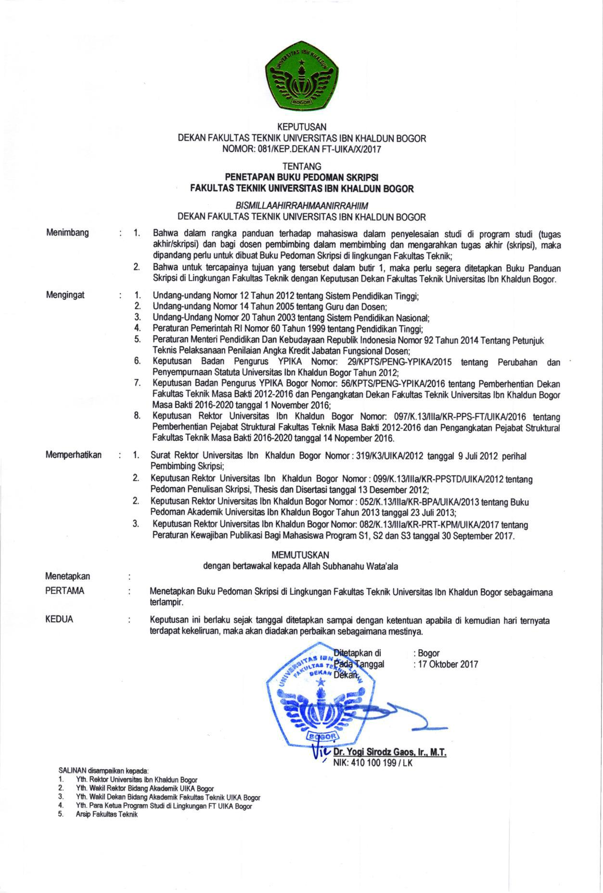

iii

DAFTAR ISI

KATA PENGANTAR ii

SK DEKAN iii

DAFTAR ISI iv

DAFTAR LAMPIRAN v

BAB I PENDAHULUAN 1

A. Pengertian Skripsi 1

B. Tujuan Penyusunan Skripsi 1

C. Karakteristik Skripsi 1

BAB II SYARAT DAN ALUR PENYUSUNAN SKRIPSI 2

A. Syarat Penyusunan Skripsi 2

B. Alur Penyusunan Skripsi 2

BAB III PENYUSUNAN DAN PENGAJUAN PROPOSAL PENELITIAN SKRIPSI 10

A. Penyusunan Proposal Penelitian Skripsi 10

B. Ketentuan Penulisan Proposal 10

C. Struktur Dokumen Proposal 11

BAB IV PENYUSUNAN LAPORAN SKRIPSI 21

A. Ketentuan Penulisan Skripsi 21

B. Struktur Dokumen Skripsi 21

BAB V REFERENSI 42

iv
DAFTAR LAMPIRAN

Lampiran 1. Halaman Sampul Proposal

Lampiran 2. Lembar Pengesahan Proposal

Lampiran 3. Daftar Isi Proposal

Lampiran 4. Daftar Pustaka Proposal

Lampiran 5. Contoh Format Jurnal

Lampiran 6. Halaman Sampul

Lampiran 7. Halaman Judul

Lampiran 8. Pernyataan Orisinalitas

Lampiran 9. Halaman Persetujuan

Lampiran 10. Halaman Penguji

Lampiran 11. Prakata / Ucapan Terima Kasih

Lampiran 12. Halaman Pernyataan Persetujuan Publikasi Karya Ilmiah

Lampiran 13. Abstrak

Lampiran 14. Daftar Isi

Lampiran 15. Daftar Gambar

Lampiran 16. Daftar Pustaka

Lampiran 17. Tulisan punggung Skripsi

v

BAB I
PENDAHULUAN

A. Pengertian Skripsi

Skripsi adalah karya ilmiah yang disusun menurut kaidah keilmuan dan ditulis berdasarkan kaidah Bahasa Indonesia, di bawah pengawasan atau pengarahan dari dosen pembimbing, untuk memenuhi kriteria-kriteria kualitas yang telah ditetapkan sesuai keilmuannya masing-masing. Skripsi dibuat sebagai salah satu persyaratan untuk menyelesaikan studi di program studi. Pedoman Penyusunan, Pembimbingan, dan Pengujian Skripsi di lingkungan Fakultas Teknik (FT) Universitas Ibn Khaldun (UIKA) Bogor ini, merupakan bentuk panduan secara tertulis sebagai upaya untuk menyeragamkan format dan susunan yang berkaitan dengan Mata Kuliah Skripsi.

Pedoman skripsi ini disusun dan diterbitkan dengan tujuan memberikan tuntunan kepada mahasiswa dalam menulis Skripsi. Tim Penyusun memberi kesempatan kepada Program Studi/Departemen Fakultas untuk membuat petunjuk tambahan mengenai hal-hal yang tidak diatur dalam pedoman ini.

B. Tujuan Penyusunan Skripsi

Tujuan penyusunan skripsi dapat diuraikan sebagai berikut.

- Untuk menilai kemampuan mahasiswa dalam memecahkan masalah secara ilmiah atas topik atau pokok bahasan yang sesuai dengan aturan program studi masing- masing.

- Untuk menilai keterampilan dan kemampuan mahasiswa dalam menerapkan metode penelitian secara benar.

- Untuk menilai kemampuan mahasiswa dalam melakukan penalaran secara logis. Kemampuan yang diharapkan dari mahasiswa dalam menyusun skripsi adalah:

- Merangkum dan mengaplikasikan semua pengalaman pendidikan untuk memecahkan masalah dalam bidang keahlian/bidang studi tertentu secara sistematis dan logis, kritis dan kreatif, berdasarkan data atau informasi yang akurat dan didukung analisis yang tepat.

- Membentuk sikap mental ilmiah dan mengidentifikasikan serta merumuskan masalah penelitian yang berdasarkan rasional tertentu yang dinilai penting dan bermanfaat.

- Melakukan kajian secara kuantitatif dan kualitatif, dan menarik kesimpulan yang jelas serta mampu merekomendasikan hasil penelitiannya.

C. Karakteristik Skripsi

Skripsi yang disusun mahasiswa harus memenuhi syarat berikut:

- Merupakan hasil karya asli bukan jiplakan, baik sebagian atau secara keseluruhan.

- Mempunyai manfaat teoritis dan atau praktis.

- Sesuai dengan kaidah-kaidah keilmuan

- Menggunakan Bahasa Indonesia yang baku.

1
BAB II
SYARAT DAN ALUR PENYUSUNAN SKRIPSI

- Syarat Penyusunan Skripsi

Mahasiswa diperkenankan membuat skripsi bila memenuhi syarat berikut.

  - Terdaftar sebagai mahasiswa aktif pada tahun akademik yang bersangkutan/berjalan.

  - Mengumpulkan sejumlah SKS tertentu sesuai dengan yang ditetapkan oleh Fakultas Teknik yaitu minimal 138 SKS.

  - IP Kumulatif sekurang-kurangnya 2.75.

  - Telah lulus matakuliah metodologi penelitian atau yang sejenisnya.

- Alur Penyusunan Skripsi

Alur skripsi terdiri atas 3 prosedur, prosedur pelakasanaan proposal, prosedur penunjukan pembimbing, dan prosedur pelaksanaan sidang skripsi. Dengan ketentuan sebagai berkut:

2
- Prosedur pelakasanaan proposal
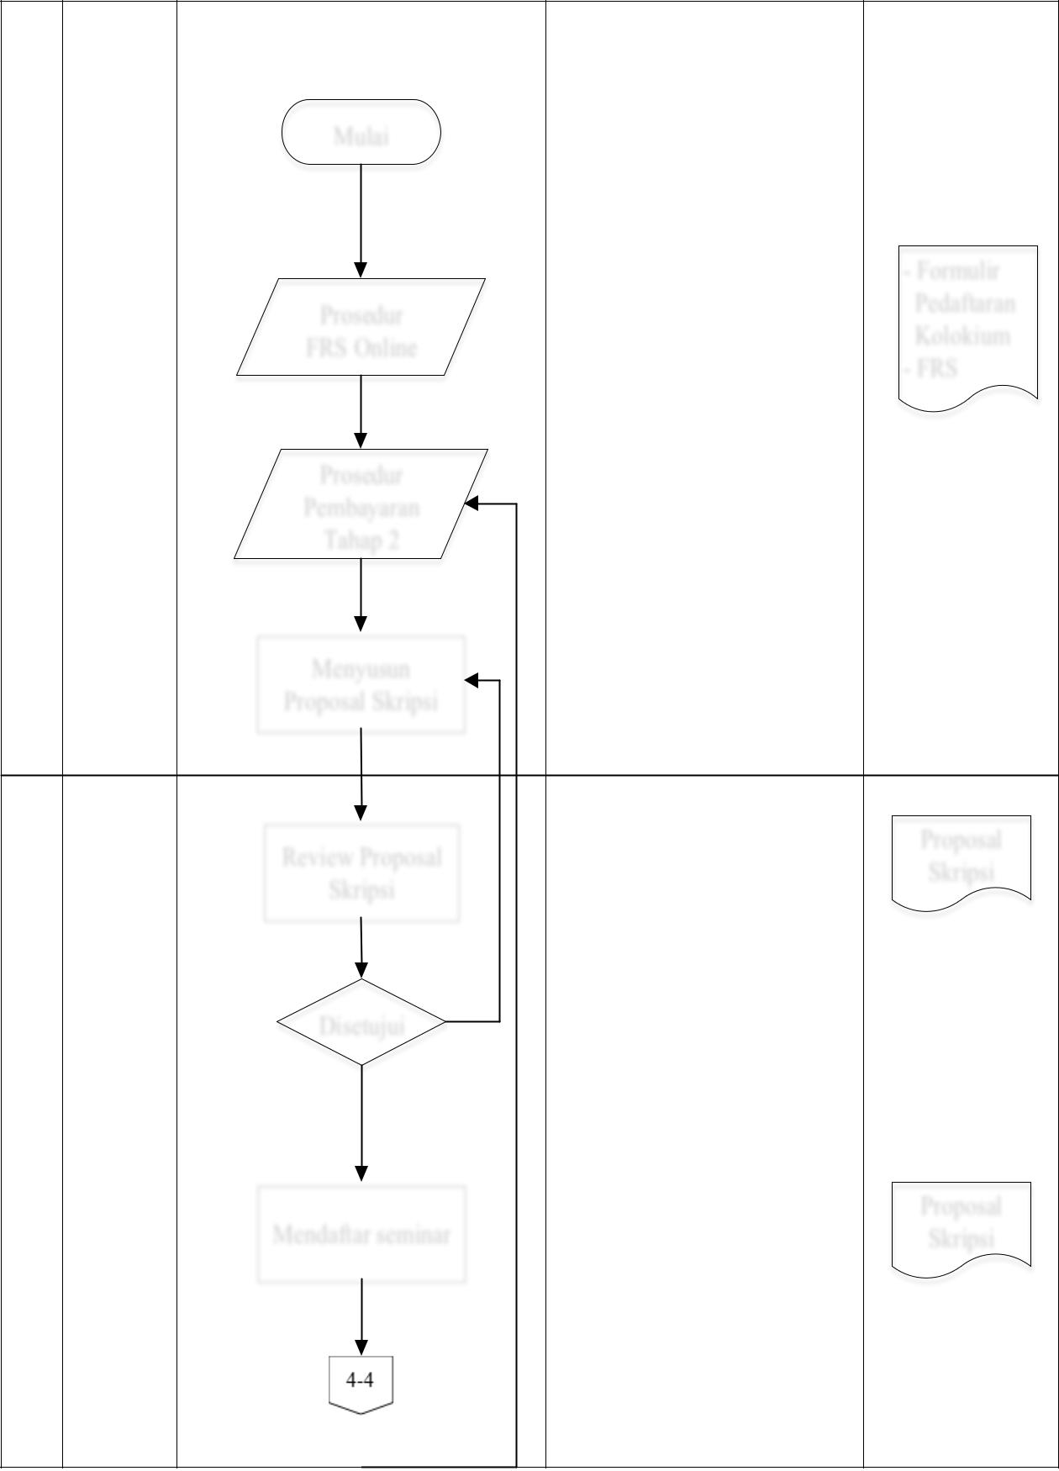

No | PIC | Diagram Alir | Deskripsi | Doc Terkait
 |  | Mulai
 |  |  | Mahasiswa yang dapat
 |  |  | melaksanakan seminar | - Formulir
 |  |  | proposal (kolokium) yang | - Formulir
 |  | Prosedur | proposal (kolokium) yang | Pedaftaran
6.1 |  | Prosedur | sudah mengisi FRS online dan | Pedaftaran
6.1 |  | Prosedur | sudah mengisi FRS online dan | Kolokium
6.1 |  | FRS Online | dibuktikan dengan terdaftar | Kolokium
 |  | FRS Online | dibuktikan dengan terdaftar | - FRS
 |  |  | namanya di SIAK, maka | - FRS
 |  |  | mahasiswa harus mendapatkan
 |  | Prosedur | tanda tangan dari ketua prodi
6.2 | Mahasiswa | Prosedur
6.2 | Mahasiswa | Pembayaran
 |  | Tahap 2

6.3 |  |  | Menyusun
6.3 |  |  | Proposal Skripsi
 |  |  |  |  |  | Dosen rumpun ilmu mereview | Proposal
 |  |  | Review Proposal |  | Tidak | proposal skripsi mahasiswa. | Proposal
 |  |  | Review Proposal |  | Tidak | proposal skripsi mahasiswa. | Skripsi
 |  |  | Skripsi |  | Tidak | Proposal sesuai dengan road | Skripsi
 | Lab |  |  |  |  | map lab
6.4 | Rumpun
 | Ilmu |  | Disetujui
 |  |  | Ya
 | Mahasiswa |  |  |  |  | Mahasiswa mendaftar seminar | Proposal
6.5 | Mahasiswa |  | Mendaftar seminar |  |  | proposal skripsi sesuai jadwal | Skripsi
 |  |  |  |  |  | yang ditetapkan akademik

3
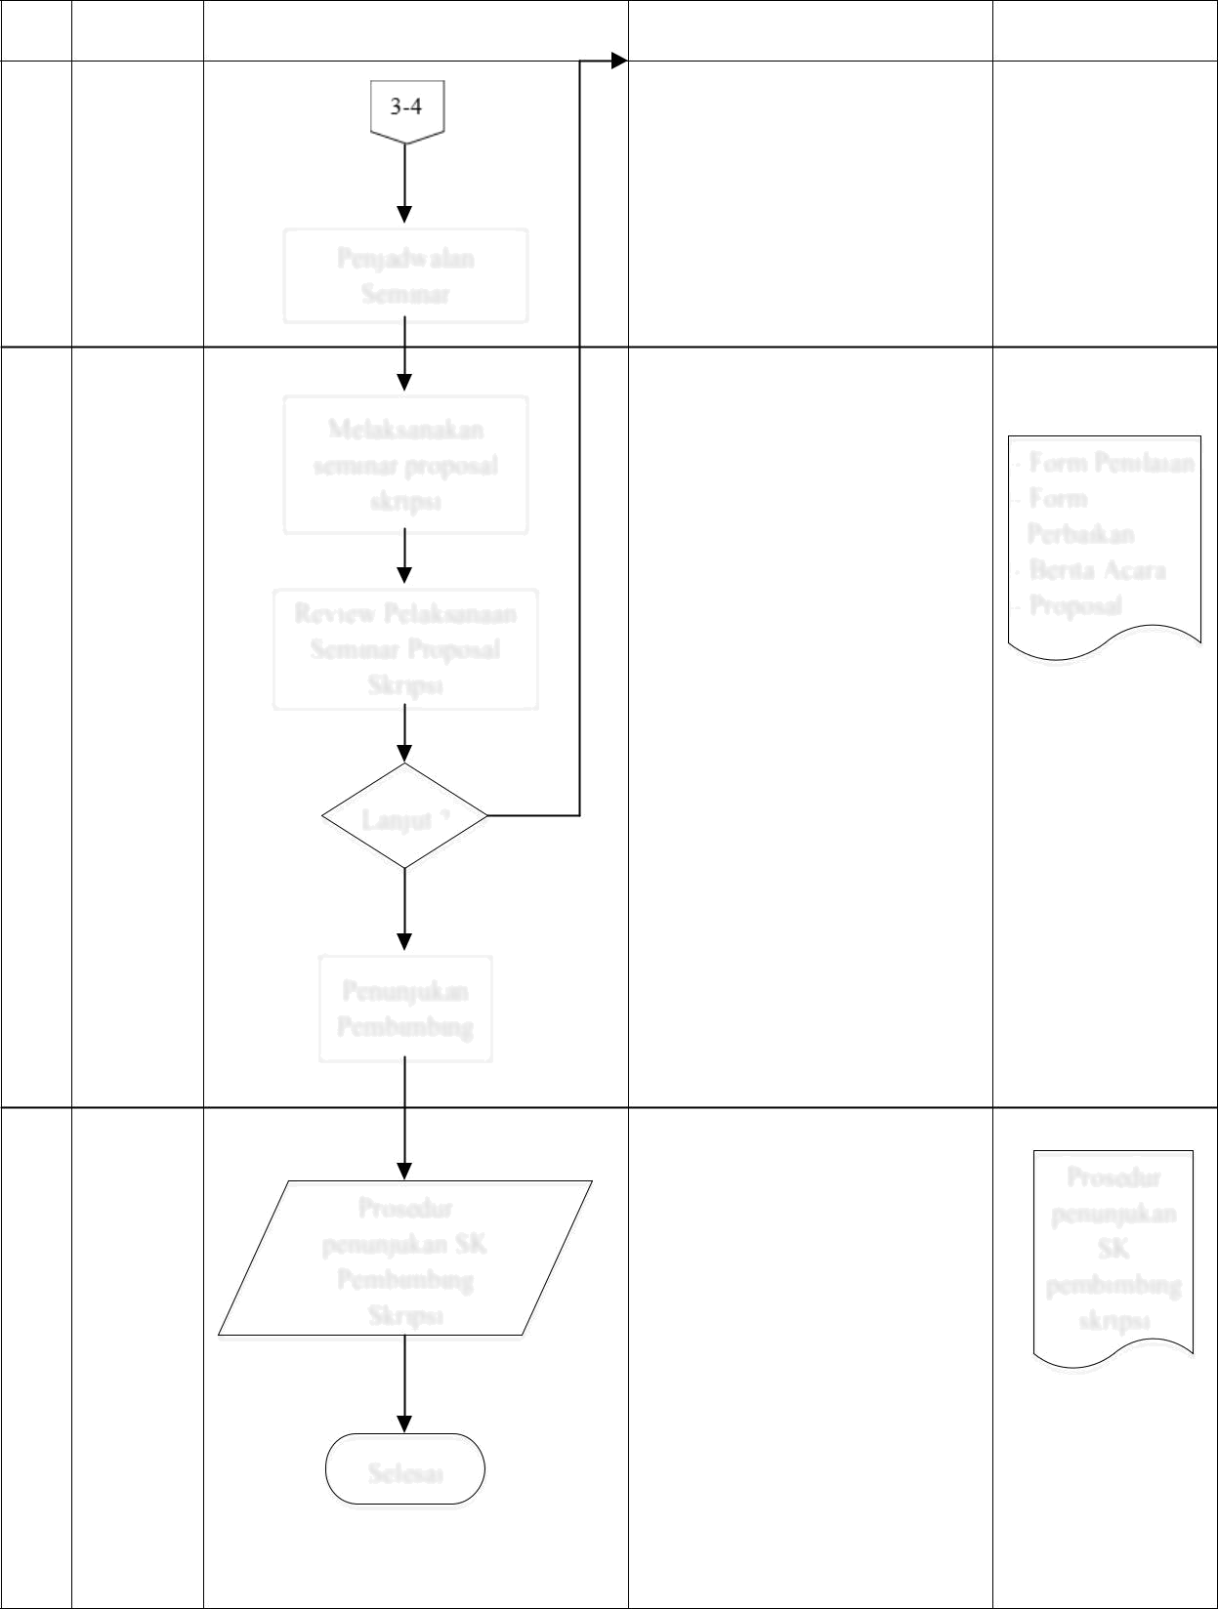
No | PIC | Diagram Alir | Deskripsi | Doc Terkait

6.6 | Ka Prodi |  |  | Penjadwalan
6.6 |  |  |  | Seminar
6.7 |  |  |  | Melaksanakan |  |  | Mahasiswa melaksanakan
6.7 |  |  | seminar proposal |  |  |  | Tidakseminar proposal sesuai | - Form Penilaian
 | Prodi |  |  |  |  |  | Tidakseminar proposal sesuai | - Form Penilaian
 |  |  |  | skripsi |  |  | jadwal. | - Form
 | (Dosen) |  |  |  |  |  |  | Perbaikan
 | dan |  |  |  |  |  | Review pelaksanaan | - Berita Acara
 | Mahasiswa |  |  |  |  |  | Review pelaksanaan | - Proposal
 | Mahasiswa |  | Review Pelaksanaan |  |  |  | Review pelaksanaan | - Proposal
6.8 |  |  | Seminar Proposal |  |  |  | mencakup:
6.8 |  |  |  |  |  |  | - penguasaan materi
 |  |  |  | Skripsi |  |  | - penguasaan materi
 |  |  |  |  |  |  | - masukan dari dosen
 |  |  |  | Lanjut ? |  |  | - masukan dari dosen
 |  |  |  | Ya
 |  |  |  |  |  |  | Penunjukan dilakukan setelah
6.9 | Ka Prodi |  |  | Penunjukan |  |  | Seminar Proposal lengkap dan
6.9 |  |  |  | Pembimbing |  |  | dianggap mampu melanjutkan
 |  |  |  |  |  |  | ke penelitian | Prosedur
 |  |  |  | Prosedur |  |  | ke penelitian | Prosedur
 | Prodi |  |  |  |  |  |  | penunjukan
6.10 |  |  |  | penunjukan SK |  |  |  | SK
6.10 | (Dosen) |  |  |  |  |  |  | SK
 |  |  |  | Pembimbing |  |  |  | pembimbing
 |  |  |  | Skripsi |  |  |  | skripsi
 |  |  |  | Selesai

4
- Prosedur penunjukan pembimbing skripsi

No |  | PIC |  |  |  |  |  | Diagram Alir |  |  |  |  |  | Deskripsi | Doc Terkait
 |  |  |  |  |  |  |  | Mulai
 |  |  |  |  |  |  |  | Prosedur |  |  |  |  |  | Kepala LAB / Rumpun | - Berita Acara
 |  |  |  |  |  |  |  |  |  |  |  |  |  | Ilmu melaksanakan seminar | Seminar Proposal /
6.1 |  |  |  |  |  |  |  | Pengajuan |  |  |  |  |  | Ilmu melaksanakan seminar
 |  |  |  |  |  |  |  |  |  |  |  |  |  | proposal/kolokium dan | Kolokium
 |  |  |  |  |  |  | Seminar Proposal/ |  |  |  |  |  |  | proposal/kolokium dan
 |  |  |  |  |  |  |  |  |  |  |  |  |  | mengusulkan calon
 |  |  |  |  |  |  |  | Kolokium |  |  |  |  |  | mengusulkan calon
 |  |  |  |  |  |  |  |  |  |  |  |  |  | pembimbing Skripsi
 |  | Ka LAB / |  |  |  |  |  |  |  |  |  |  |  | pembimbing Skripsi | - Buku Pedoman
 |  | Rumpun |  |  |  |  |  |  |  |  |  |  |  |  | Akademik
 |  | Ilmu |  |  |  |  |  |  |  |  |  |  |  |  | - Pedoman Skripsi
 |  | Ilmu |  |  |  |  | Mengusulkan calon
6.2 |  |  |  |  |  |  |  |  |  |  |  |  |  |  | - Peraturan Dekan
 |  |  |  |  |  |  | pembimbing Skripsi |  |  |  |  |  |  |  | tentang Pembimbing
 |  | Ka LAB / |  |  |  |  |  |  |  |  |  |  |  | Bersama melakukan | Skripsi
 |  | Rumpun |  |  |  |  |  |  |  |  |  |  |  | verifikasi data mencakup | - Proposal mahasiswa
6.3 |  | Ilmu |  |  |  |  |  | Verifikasi data |  |  |  |  |  | calon mahasiswa yang di | - Data Dosen
 |  | Dan Ka |  |  |  |  |  |  |  |  |  |  |  | bimbing dan calon
 |  | Prodi |  | Tidak |  |  |  |  |  |  |  |  |  | pemimbing skripsi.
 |  |  |  |  |  |  |  |  |  |  |  |  |  | Ketua Program Studi
 |  |  |  |  |  |  |  | Disetujui ? |  |  |  |  |  | mengusulkan pembimbing
 |  |  |  |  |  |  |  |  |  |  |  |  |  | skripsi ke dekan untuk
 |  |  |  |  |  |  |  |  |  |  |  |  |  | dibuatkan SK Pembimbing
 |  |  |  |  |  |  |  | Ya |  |  |  |  |  | Skripsi
6.4 |  | Ka Prodi |  | Nota Dinas pengantar pembuatan |  |  |  |  |  |  |  |  |  | Ka Prodi membuat Nota | Nota Dinas
 |  | Ka Prodi |  |  | SK Pembimbing Skripsi |  |  |  |  |  |  |  |  | Dinas
 |  |  |  |  |  |  |  |  |  |  |  |  |  | Dekan mendisposiskan ke | - Nota Dinas Program
 |  |  |  |  |  | Disposisi Nota Dinas |  |  |  |  |  |  |  | Dekan mendisposiskan ke
 |  |  |  |  |  |  |  |  |  |  |  |  |  | Wakil Dekan Bid.
6.5 |  | Dekan |  |  |  |  |  |  |  |  |  |  |  | Wakil Dekan Bid. | Studi
 |  | Dekan |  |  |  |  |  | Program Studi |  |  |  |  |  | Akademik untuk dibuatkan
 |  | Dekan |  |  |  |  |  |  |  |  |  |  |  | Akademik untuk dibuatkan | - SK Pembing Skripsi
 |  |  |  |  |  |  |  |  |  |  |  |  |  | SK Pembimbing Skripsi
 |  |  |  |  |  |  |  |  |  |  |  |  |  | WD I disposisi ke Subbag
6.6 |  | WD I |  |  |  |  |  | Disposisi |  |  |  |  |  | WD I disposisi ke Subbag
 |  | WD I |  |  |  |  |  | Disposisi |  |  |  |  |  | AAKA untuk dibuat SK.
 |  |  | 4-5
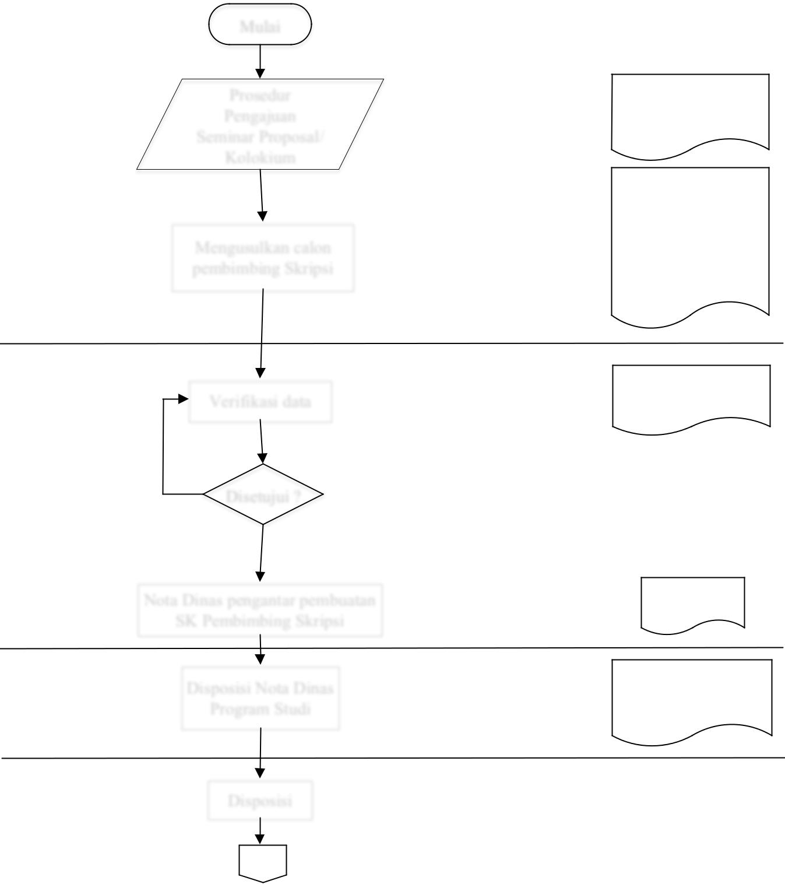

5

No | PIC |  | Diagram Alir |  | Deskripsi | Doc Terkait
 |  |  | 3-5
 | WD I dan |  |  |  | Draff SK Pembimbing | Draff SK
6.7 | WD I dan |  | Menyusun draf SK |  | Skripsi di verifikasi dan di | Pembimbing
6.7 | Kasubbag |  | Menyusun draf SK |  | Skripsi di verifikasi dan di | Pembimbing
6.7 | Kasubbag |  | Pembimbing Skripsi |  | paraf oleh Wakil Dekan Bid. | Skripsi
 | Akademik |  | Pembimbing Skripsi |  | paraf oleh Wakil Dekan Bid. | Skripsi
 | Akademik |  |  |  | Akademik
 |  |  |  |  | Dekan menandatangani SK | SK Pembing
6.8 | Dekan |  | Mengesahkan SK |  | Dekan menandatangani SK | SK Pembing
6.8 | Dekan |  | Mengesahkan SK |  | Dekan menandatangani SK | Skripsi
6.8 | Dekan |  | Pembimbing Skripsi |  | Pembimbing Skripsi | Skripsi
 |  |  |  |  | Tata Usaha menyampaikan SK | SK Pembing
 |  |  | Penyampaian SK |  | Tata Usaha menyampaikan SK | SK Pembing
 |  |  | Penyampaian SK |  | Pembimbing Skripsi kepada | SK Pembing
6.9 | Tata Usaha |  | Penyampaian SK |  | Pembimbing Skripsi kepada | Skripsi
6.9 | Tata Usaha |  | Pembimbing Skripsi |  | Dosen Pembimbing dan | Skripsi
 |  |  |  |  | Mahasiswa bersangkutan.
 |  |  |  |  | Dosen Pembimbing Skripsi | - SK Pembing
 |  |  |  |  | memberikan bimbingan dan | - SK Pembing
 | Dosen |  |  |  | memberikan bimbingan dan | Skripsi
 | Dosen |  |  |  | pengarahan penyusunan serta | Skripsi
 | Dosen |  | Pelaksanaan bimbingan |  | pengarahan penyusunan serta | - Form
6.10 | Pembimbin |  | Pelaksanaan bimbingan |  | penelitian kepada mahasiswa | - Form
6.10 | Pembimbin |  | Pelaksanaan bimbingan |  | penelitian kepada mahasiswa | Asistensi
6.10 | g dan |  | Skripsi |  | dan mahasiswa melakukan | Asistensi
 | g dan |  | Skripsi |  | dan mahasiswa melakukan | Bimbingan
 | Mahasiswa |  |  |  | tatap muka dengan dosen | Bimbingan
 | Mahasiswa |  |  |  | tatap muka dengan dosen | Sripsi
 |  |  |  |  | pembimbing minimal | Sripsi
 |  |  |  |  | sebanyak 9 kali pertemuan.
 | Mahasiswa |  |  | Tidak | Mahasiswa menyusun, Dosen
6.11 | Mahasiswa |  | Menyusun Skripsi | Tidak | Mahasiswa menyusun, Dosen
 | & Dosen |  |  |  | mengoreksi.
 |  |  | Lengkap ?
 |  |  | Ya
 |  |  | 5-5
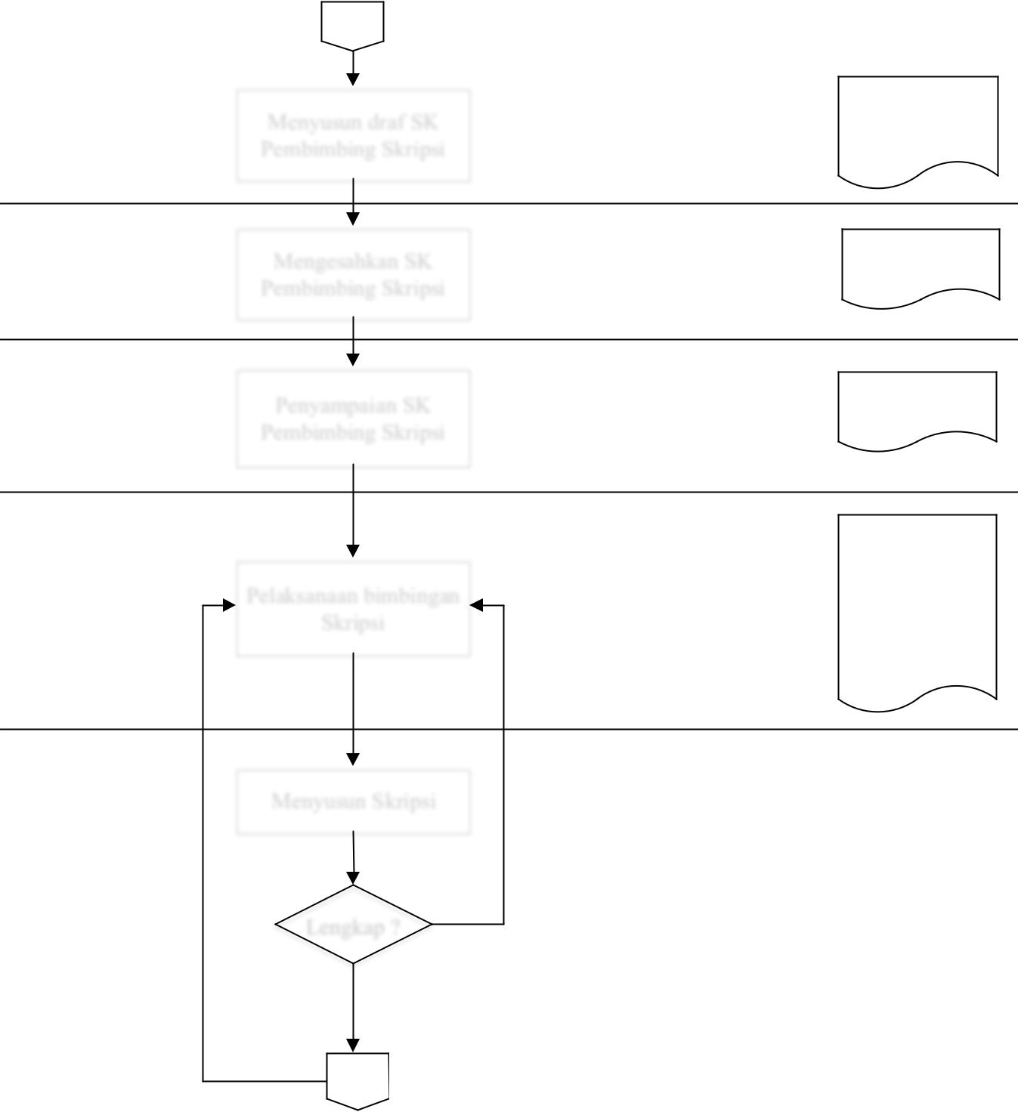

6

No | PIC |  | Diagram Alir |  |  |  | Deskripsi | Doc Terkait
 |  | 4-5
 |  |  | P. Pelaksanaan |  |  |  |  | - SK Pembing
 | Ketua |  | Sidang Skripsi |  |  |  |  | Skripsi
 | Ketua |  |  |  |  |  |  | - Form Berita
 | Program |  |  |  |  |  |  | - Form Berita
 | Program |  |  |  |  |  |  | Acara Sidang
 | Studi, Dosen |  |  |  |  |  |  | Acara Sidang
 | Pembimbing |  |  |  |  |  |  | Skripsi
 | dan | Bimbingan |  | Tidak | Lulus ?
 | Mahasiswa |  |  | Tidak
 |  |  |  | Ya
 |  |  | Perbaikan


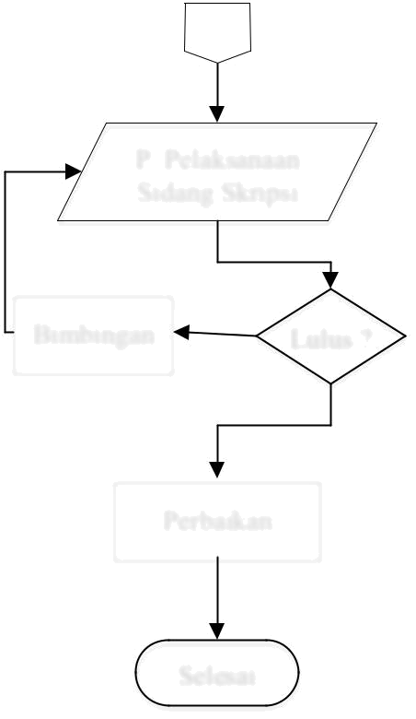

Selesai

7
3. Prosedur pelaksanaan sidang skripsi
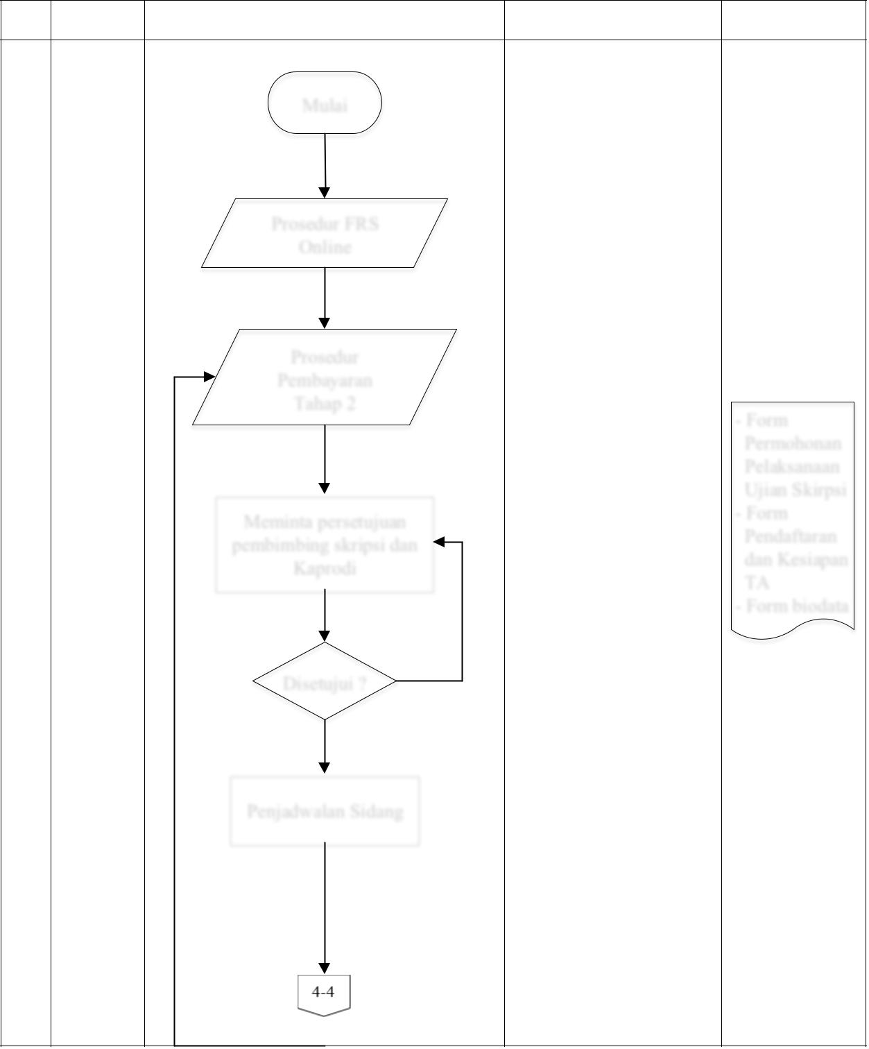

No | PIC | Diagram Alir | Deskripsi | Doc Terkait

Mulai

6.1 |  |  |  | Prosedur FRS |  | Mahasiswa yang dapat
6.1 |  |  |  | Online |  | melaksanakan sidang
 |  |  |  |  |  | skripsi yang sudah
 |  |  |  |  |  | mengisi FRS online dan
 |  |  |  |  |  | dibuktikan dengan
 |  |  |  |  |  | terdaftar namanya di
 |  |  |  | Prosedur |  | SIAK. Mahasiswa harus
6.2 |  |  |  |  |  | mendapatkan tanda tangan
6.2 |  |  |  | Pembayaran |  | mendapatkan tanda tangan
6.2 |  |  |  |  |  | dari Ka prodi dan
 |  |  |  | Tahap 2 |  | pembimbing. | - Form
 |  |  |  |  |  |  | Permohonan
 |  |  |  |  |  |  | Pelaksanaan
 |  |  |  |  |  |  | Ujian Skirpsi
 |  |  |  | Meminta persetujuan |  | Persetujuan bimbingan | - Form
6.3 | Mahasiswa |  |  |  |  | Persetujuan bimbingan | Pendaftaran
6.3 | Mahasiswa |  |  | pembimbing skripsi dan |  | Persetujuan bimbingan | Pendaftaran
6.3 | Mahasiswa |  |  |  |  | skripsi oleh pembimbing | Pendaftaran
 |  |  |  |  |  | skripsi oleh pembimbing | dan Kesiapan
 |  |  |  | Kaprodi |  | dan Ka prodi. | dan Kesiapan
 |  |  |  |  |  | dan Ka prodi. | TA
 |  |  |  |  |  |  | - Form biodata
 |  |  |  |  |  | Tidak
 | Ka Prodi
 | dan |  |  | Disetujui ?
 | Pembimbi
 | ng
 |  |  |  | Ya
 |  | Tidak
6.4 |  |  |  | Penjadwalan Sidang

8
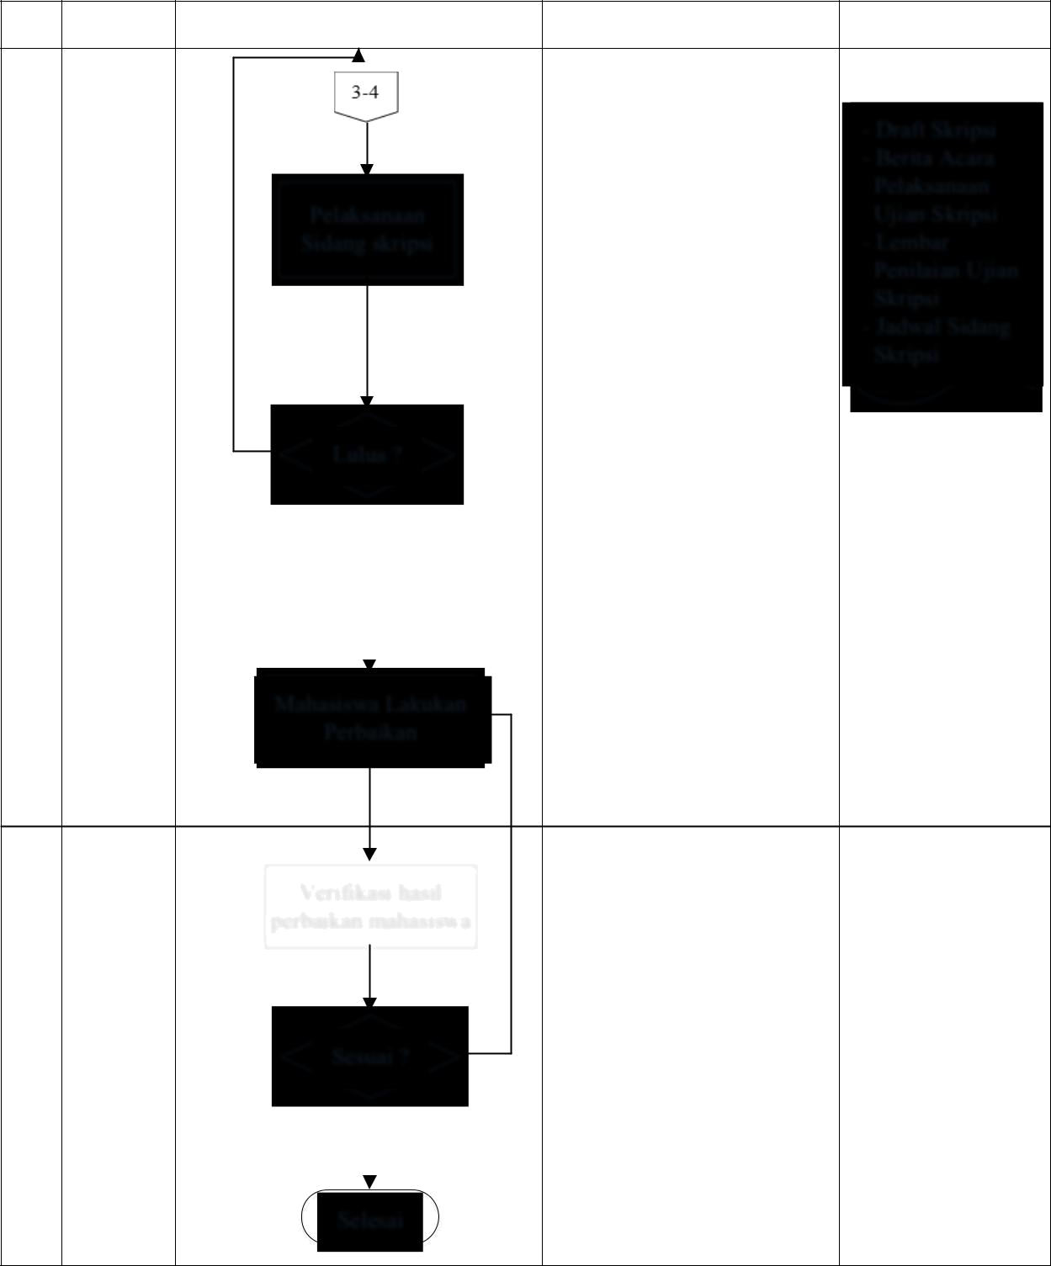
No | PIC | Diagram Alir | Deskripsi | Doc Terkait

 |  |  |  |  |  |  | - Draft Skripsi
 |  |  |  |  |  | Pelaksanaan sidang | - Berita Acara
 |  |  |  |  |  | Pelaksanaan sidang | Pelaksanaan
 | Tim sidang | Tidak |  | Pelaksanaan |  | skripsi dilaksanakan | Ujian Skripsi
6.5 | Tim sidang | Tidak |  | Pelaksanaan |  | berdasarkan jadwal sidang | Ujian Skripsi
6.5 | skrpsi |  |  | Sidang skripsi |  | berdasarkan jadwal sidang | - Lembar
 | skrpsi |  |  | Sidang skripsi |  | skripsi yang telah | - Lembar
 |  |  |  |  |  | skripsi yang telah | Penilaian Ujian
 |  |  |  |  |  | ditentukan oleh Ka Prodi. | Penilaian Ujian
 |  |  |  |  |  | Mahasiswa yang | Skripsi
 |  |  |  |  |  | Mahasiswa yang | - Jadwal Sidang
 |  |  |  |  |  | mengulang sidang skripsi | - Jadwal Sidang
 |  |  |  |  |  | mengulang sidang skripsi | Skripsi
 |  |  |  |  |  | dalam satu semester | Skripsi
 |  |  |  |  |  | harus/ wajib membayar
 |  |  |  | Lulus ? |  | biaya sidang. Jika lebih
 |  |  |  |  |  | dari satu semester, harus
 |  |  |  |  |  | mengisi FRS dan biaya
 |  |  |  |  |  | sidang. Nilai kelulusan
 |  |  |  |  |  | minimal B, jika kurang
 |  |  |  | Ya |  | dari B maka harus
 |  |  |  |  |  | mengulangi sidang.
 |  |  |  |  |  | Mahasiswa wajib melakukan
 |  |  |  |  |  | perbaikan paling lama 30 hari
 |  |  | Mahasiswa Lakukan |  |  | perbaikan paling lama 30 hari
6.6 | Mahasiswa |  |  |  |  | jam kerja setelah sidang, jika
6.6 | Mahasiswa |  |  | Perbaikan |  | melebihi batas waktu yang
 |  |  |  |  |  | ditentukan maka harus
 |  |  |  |  |  | melakukan sidang ulang.
 | Tim
 | Tim |  |  | Verifikasi hasil |  | Tidak
6.7 | Sidang |  |  |  |  | Tidak
6.7 | Sidang |  | perbaikan mahasiswa
 | skripsi

Sesuai ?

Ya

Selesai

9
BAB III
PENYUSUNAN DAN PENGAJUAN PROPOSAL

PENELITIAN SKRIPSI

- Penyusunan Proposal Penelitian Skripsi

Proposal merupakan karya tulis yang harus dipersiapkan mahasiswa sebagai syarat untuk memprogram skripsi dan merupakan bagian dari perencanaan penyusunan skripsi. Proposal ini dikembangkan dari suatu masalah yang akan diuji untuk mengetahui pemahaman mahasiswa akan latar belakang permasalahan, kerangka konseptual dan cara pemecahannya secara terukur dan teruji. Proposal dimaksudkan agar mahasiswa dapat mempersiapkan pelaksanaan penelitian secara sistematis, metodologis dan logis, sehingga tugas penelitian dilaksanakan dengan benar dan dapat diselesaikan sesuai dengan waktu yang dijadwalkan. Pedoman ini dibuat agar diperoleh keseragaman, baik dalam penyusunan maupun penulisan Proposal, dan berisi suatu pedoman, yang memuat petunjuk umum penyusunan Proposal, tata cara penulisan, serta contoh format yang diperlukan.

- Ketentuan Penulisan Proposal

Naskah proposal terdiri atas bagian awal, bagian utama, dan bagian akhir. Dengan ketentuan sebagai berkut:

- Kertas

Spesifikasi kertas yang digunakan dalam proses pencetakan atau print out:

a) Jenis : HVS

b) Warna

: Putih polos

c) Berat

: 80 gram

  - Ukuran: A4

- Ketentuan Pengetikan.

  - Proposal diketik menggunakan tipe Times New Roman 12 poin dengan spasi 1,5 (line spacing = 1.5 lines).

  - Istilah asing yang tidak dapat diindonesiakan ditulis dengan huruf italic (cetak/ miring).

  - Bilangan desimal ditandai dengan koma, bukan dengan titik, misalnya berat telur 50,5 g.

  - Tata letak Gambar dan tabel diletakkan secara simetris di tengah.

  - Menggunakan format satu kolom, dan margins: last costum setting (top 4 cm; left 4 cm; bottom 3 cm; right 3 cm)

  - Pencetakan dilakukan pada kertas secara Single Side.

10

- Ketentuan Penomoran.

  - Halaman

¾ Bagian awal proposal, mulai dari halaman judul sampai daftar gambar, diberi nomor halaman dengan angka Romawi kecil (i, ii, iv, ...dst) dan diletakkan di tengah bawah.

¾ Bagian utama dan akhir, mulai dari Bab I sampai ke halaman terakhir, memulai angka Arab sebagai nomor halaman.

¾ Nomor halaman ditempatkan di sebelah kanan atas, kecuali kalau ada judul atau bab pada bagian atas halaman itu. Untuk halaman yang demikian nomornya ditulis di tengah bawah.

¾ Nomor halaman diketik dengan jarak 3 cm dari tepi kanan dan 1,5 cm dari tepi atas. Sedangkan nomor pada tengah bawah berjarak 1,5 cm dari bawah

- Tabel dan Gambar

Tabel dan gambar diberi nomor urut dengan angka Arab dengan format berupa 2 angka. angka pertama menunjukkan bab dan angka kedua menunjukkan urutan nomer tabel/gambar (Contoh: Gambar 4.1 artinya gambar pada bab 4 dengan urutan nomer 1). Peletakan penomoran tabel berada pada bagian atas tabel, sedangkan gambar pada bagian bawah gambar.

- Persamaan

Nomor urut persamaan yang berbentuk rumus matematik, reaksi kimia dan lain-lainnya di dekat batas tepi kanan.

Contoh:

M Q 209 43 , 530 + = (2.1)

Keterangan: 2 artinya persamaan itu ditulis pada bab 2, sedangkan 1 artinya persamaan itu adalah persamaan matematika pertama yang ditulis pada bab tersebut.

- Struktur Dokumen Proposal

Struktur dokumen proposal terdiri dari bagian-bagian berikut ini:

- Bagian Awal

Bagian awal mencakup sampul depan (cover), halaman judul, halaman pengesahan, daftar isi, daftar tabel, daftar gambar, dan daftar lampiran.

- Sampul depan

Sebagai halaman terdepan yang pertama terbaca dari Proposal, Halaman Sampul harus dapat memberikan informasi singkat, jelas dan tidak bermakna ganda (ambigu) kepada pembaca tentang Proposal tersebut yang berupa judul, jenis karya ilmiah (skripsi), identitas penulis, institusi, dan tahun pengesahan.

Halaman sampul proposal skripsi, secara umum mempunyai karakteristik sebagai berikut:

- Halaman sampul skripsi terbuat dari softcover, dengan warna mengikuti ketentuan program studi masing-masing.

11

  - Semua huruf dicetak dengan tinta hitam dengan spasi tunggal (line spacing = single) dan ukuran sesuai dengan contoh di Lampiran 1.

- Halaman judul

Halaman judul skripsi, secara umum, adalah sebagai berikut:

      - Format halaman judul sama dengan Halaman Sampul

      - Semua huruf ditulis dengan spasi tunggal (line spacing = single) dan ukuran sesuai dengan contoh pada Lampiran 1.

- Lembar pengesahan

Lembar Pengesahan berfungsi untuk menjamin topik proposal karya ilmiah telah disepakati oleh calon pembimbing dan laboratium masing-masing rumpun ilmu. Contoh Lembar Pengesahan dapat dilihat pada Lampiran 2.

- Daftar isi

Daftar Isi memuat semua bagian tulisan beserta nomor halaman masing-masing, yang ditulis sama dengan isi yang bersangkutan. Biasanya, agar daftar isi ringkas dan jelas, subbab derajat ke dua dan ke tiga boleh tidak ditulis. Contoh Daftar Isi dapat dilihat pada Lampiran 3.

- Bagian Utama

Bagian utama memuat:

I.PENDAHULUAN

- TINJAUAN PUSTAKA

III.METODE PENELITIAN

- Pendahuluan

Pendahuluan memuat: latar belakang permasalahan, rumusan masalah, hipotesis (bila ada), tujuan, dan manfaat penelitian.

  - Latar belakang permasalahan memuat alasan-alasan penting dan perlunya meneliti masalah. Pada latar belakang permasalahan juga dijelaskan kedudukan masalah yang diteliti dalam lingkup permasalahan yang lebih luas.

  - Rumusan masalah memuat pernyataan singkat tentang masalah yang diteliti, batasan masalah yang diteliti, yang dapat disusun dalam kalimat pertanyaan.

  - Hipotesis (bila ada) memuat pernyataan singkat sebagai jawaban sementara terhadap masalah yang dihadapi yang masih harus dibuktikan kebenarannya.

  - Tujuan penelitian memuat sasaran yang akan diperoleh dalam penelitian.

  - Manfaat penelitian memuat manfaat yang akan diperoleh dari penelitian, baik untuk pengembangan ilmu, teknologi, metodologi, atau pembangunan nasional.

- Tinjauan Pustaka

Tinjauan pustaka memuat uraian mengenai landasan teori dan landasan empiris yang mendukung pendekatan pemecahan masalah. Tingkat kedalaman dan keluasan aspek-

12

aspek yang diteliti, tergantung pada ketajaman analisis permasalahan. Selain teori, hasil-hasil penelitian lain yang relevan, dapat juga disajikan dengan menyebutkan sumber referensinya.

  - Metode Penelitian

Metode penelitian memuat tempat dan waktu penelitian, bahan dan alat penelitian, jenis dan variabel penelitian, cara kerja atau cara pengumpulan data, dan cara analisis data.

    - Tempat dan waktu, memuat tempat pelaksanaan penelitian, baik penelitian yang dilaksanakan di laboratorium atau di lapangan (dijelaskan wilayah administratifnya). Kalau perlu diberi deskripsi singkat mengenai lokasi penelitian beserta petanya. Waktu artinya waktu pelaksanaan penelitian.

    - Bahan dan alat, memuat uraian bahan dan alat yang digunakan dalam pelaksanaan penelitian. Misalnya, bahan: kimia, hayati, atau bahan-bahan lain yang digunakan, dapat pula dijelaskan spesifikasinya. Demikian juga alat yang digunakan dapat dijelaskan tingkat kehandalan, kesahihan, dan ketelitiannya. Untuk penelitian yang menggunakan hewan, tumbuhan, dan mikroba harus disertai nama ilmiahnya.

    - Cara kerja, memuat uraian rinci mengenai urutan pelaksanaan penelitian, mulai dari persiapan hingga pengujiannya, termasuk prosedur analisis kimia, fisika, dan hayati. Untuk penelitan eksperimental dapat dikemukakan jenis rancangan percobaan, jumlah perlakuan, dan replikasinya. Variabel penelitian memuat variabel/parameter yang diamati dan diukur, termasuk variabel yang dikendalikan. Di samping jenis-jenis data penelitian (nominal, ordinal, interval dan rasio) dapat pula dijelaskan satuan pengukurannya.

    - Cara analisis data memuat cara-cara pendekatan pengujian hipotesis (jika ada), baik melalui analisis statistik deskriptif, inferensi, atau cara analisis lainnya.

    - Untuk proposal yang tidak dapat menggunakan aturan tersebut di atas, maka diatur oleh program studi masing-masing.

- Bagian Akhir

Bagian akhir memuat jadwal pelaksanaan penelitian, anggaran, daftar pustaka, dan lampiran.

- Jadwal pelaksanaan penelitian memuat perkiraan lamanya persiapan dan pelaksanaan penelitian dalam penyusunan skripsi.

- Daftar pustaka, mengikuti style IEEE atau Havard mengikuti kebijakan setiap program studi, seperti pada contoh lampiran 4.

- Lampiran-lampiran diberi nomor, tanpa nomor halaman.

13
LAMPIRAN

Lampiran 1. Halaman Sampul Proposal

SIMULASI PENGONTROLAN FREKUENSI
DI SISTEM DAYA LISTRIK 2 AREA

MENGGUNAKAN PROGRAM APLIKASI KOMPUTER


PROPOSAL

W i s h n u K u r n i a w a n S o e k a r n a
7 0 0 2 9 9 0 0 1 5
Konsentrasi Teknik Energi Listrik
PROGRAM STUDI TEKNIK ELEKTRO

FAKULTAS TEKNIK
UNIVERSITAS IBN KHALDUN BOGOR
BOGOR
2005

14
Lampiran 2. Lembar Pengesahan Proposal

LEMBAR PENGESAHAN

Judul

: Simulasi Pengontrolan Frekuensi Di Sistem Daya Listrik 2 Area Menggunakan Program Aplikasi Komputer

Penyusun

: Wishnu Kurniawan Soekarna

NIM

: 7002990015

Calon Pembimbing

: Yuggo Afrianto, S.T., M.Kom.

Tanggal Seminar Proposal : …………………….

Disetujui oleh:

Calon Pembimbing I,

Kepala Laboratorium …….,

Yuggo Afrianto, S.T., M.Kom. |  | Dr. Budi Sustyo, Ir., M.Sc.
NIK.................................. |  | NIK .......................................

Mengetahui,

Ketua Program Studi Teknik ……..

Fakultas Teknik

Universitas Ibn Khaldun Bogor

Hendri Hendrawan, S.Kom., M.Kom
NIK................................

15

Lampiran 3. Daftar Isi Proposal

DAFTAR ISI

16
Lampiran 4. Daftar Pustaka Proposal

- Penerapan Style IEEE

Dalam penulisan daftar pustaka dengan menggunakan IEEE style, ketentuannya adalah sebagai berikut :

- Referensi dengan IEEE style menggunakan angka numerik yang diletakkan dalam kotak persegi atas rujukan yang diambil dan menaruhnya pada akhir kalimat.

- Angka numerik yang terletak dalam kotak persegi tersebut dibuat sama persis dengan daftar pustaka pada halaman akhir karya ilmiah.

- Sistem penomoran harus berurut mulai dari [1], [2] dan seterusnya, selain itu juga harus diurutkan sesuai dengan referensi yang diambil sebagai rujukan dalam materi karya ilmiah.

Informasi umum penulisan daftar pustaka dengan mengacu pada IEEE style, adalah sebagai berikut :

- Daftar entri harus sama persis dengan urutan numerik yang sama dengan teks.

- Nama pertama dari penulis dituliskan dalam bentuk inisial dan nama belakang ditulis lengkap.

- Huruf pertama pada kata pertama sebuah artikel atau judul bab ditulis kapital, sedangkan untuk judul buku ditulis huruf kapital pada awal setiap kata.

- Judul artikel atau judul bab diberikan tanda kutip, sedangkan judul buku, jurnal, dan website dicetak miring.

Berikut ini format penulisan dan contoh penulisan daftar pustaka dengan menggunakan IEEE style :

- Artikel dalam Jurnal

[*] Pengarang(s), “Judul artikel,” Judul Jurnal (Italic), vol.*, no.*, hal, bulan dan tahun terbit.

Contoh :

  - S.K. Kenue, “Limited angle multifrequency deffiaction tomography,” IEEE Trans. Sonic Ultrason, vol. SU-29, no. 6, pp. 213-217, July 1982.

- Artikel dalam Buku Format keseluruhan buku

[*] Pengarang(s), Judul Buku (Italic), Edisi (jika ada), Tempat Publikasi: Penerbit, Tahun terbit.

Contoh :

  - P.M. Morse and H. Feshback, Methods of Theoretical Physic. New York: McGraw Hill, 1953.

Format bagian dari buku

[*] Pengarang(s), “Judul Bab,”, Judul Buku (Italic), Edisi (jika ada). Tempat Publikasi : Penerbit, Tahun, halaman.

Contoh :

17

[3] P.S. Meszaros, S.Lee and A. Laughlin, “Information processing and information technology career interest and choice amoung high school students,” Reconfiguring the Firewall, Wellesley: A K Peters, 2007, 77-86.

- Artikel dari Proceding (Seminar/Workshop)

- Pengarang (s), “Judul artikel”, Judul Proceding (Italic), hal, tanggal pelaksanaan seminar, tahun.

  - R. Frinkel, R. Taylor, R. Bolles, R. Paul, “An overview of AL, programming system for automation,” in Proc. Fourth Int. Join Conf Artif.Intel., pp. 758-765, Sept. 3-7, 2006.

- Artikel dari Online/Website

[##] Pengarang (s), “Judul dokumen,” Judul website atau pemilik (Italic), Tanggal Publikasi. [Online]. Tersedia : URL [Diakses tanggal bulan tahun].

Contoh :

  - B. Paynter, “Robodinos: what could possibly go wrong?”, Wired, 20 Juli 2009, [Online]. Tersedia: http://www.wired.com/entertainment/magazine/17-08/st_robotdinos [Diakses: 25 Juli 2010].

- Penerapan Style Havard-APA

Beberapa aturan dasar penulisan daftar pustaka dengan Harvard-APA Style yaitu:

- Sumber kutipan yang dinyatakan dalam karya ilmiah harus ada dalam Daftar Pustaka, dan sebaliknya.

- Daftar pustaka tidak dibagi-bagi menjadi bagian-bagian berdasarkan jenis pustaka, misalnya buku, jurnal, internet dan sebagainya.

- Ditulis satu spasi, berurutan secara alfabetis tanpa nomor berdasarkan nama akhir pengarang atau organisasi yang bertanggung jawab. Jika suatu referensi tidak memiliki nama pengarang maka judul referensi digunakan untuk mengurutkan referensi tersebut diantara referensi lain yang tetap diurutkan berdasarkan nama belakang pengarang.

- Jika literatur ditulis oleh satu orang, nama penulis ditulis nama belakangnya lebih dulu, kemudian diikuti singkatan (inisial) nama depan dan nama tengah, dilanjutkan penulisan tahun, judul dan identitas lain dari literatur/pustaka yang dirujuk.

- Apabila ada beberapa karya yang ditulis oleh pengarang yang sama, urutkan berdasarkan tanggal terbitnya (dimulai dari yang paling lama ke yang paling baru).

18

- Jika seorang pengarang mengeluarkan beberapa karya dalam tahun publikasi yang sama, maka diurutkan berdasarkan huruf kecil yang menyertai tanggal publikasi (contoh: 1988a, 1988b, 1988c, dst.).

- Tanggal publikasi dituliskan setelah nama(-nama) pengarang.

- Judul referensi dituliskan secara italic, jika daftar pustaka ditulis tangan maka judul digarisbawahi.

Berikut ini format penulisan dan contoh penulisan daftar pustaka dengan menggunakan
Havard-APA style :

- Artikel dalam Buku

Nama Belakang Pengarang, Inisial tahun terbit, Judul buku (Edisi jika edisinya lebih dari satu) (Italic), Tempat diterbitkan, Penerbit.

Contoh :

Satu pengarang : Conley, D 2002, The daily miracle: an introduction to journalism, Oxford University Press,New York.

Dua pengarang : Anna, N & Santoso, CL 1997, Pendidikan anak, edk 5, Family Press, Jakarta.

Lebih dari dua pengarang : Kotler, P, Adam, S, Brown, L & Armstrong, G 2003, Principles of marketing, 2nd edn, Pearson Education Australia, Melbourne.

Tidak ada nama pengarang : Computer Graphics Inter-Facing 1996, 3rd edn, Modern technology Corporation, Minnepolis.

- Artikel dalam Jurnal

Nama belakang pengarang, inisial Tahun Publikasi, Judul artikel menggunakan tanda kutip tunggal, Nama jurnal menggunakan format italic, Nomor volume (ditulis vol.), Nomor halaman.

Contoh :

Pengarang tunggal : Hall, M 1999, ‘Breaking the silence: marginalisation of registered nurses employed in nursing homes’, Contemporary Nurse, vol. 8, no. 1, hh. 232-237.

Dua pengarang : Davis, L, Mohay, H & Edwards, H 2003, ‘Mothers’ involvement in caring for their premature infants: an historical overview’, Journal of Advanced Nursing, vol. 42, no. 6, hh. 578–86.

Lebih dari dua pengarang :Wijaya, K, Phillips, M & Syarif, H 2002, ‘Pemilihan sistem penyimpanan data skala besar’, Jurnal Informatika Indonesia, vol. 1, no. 3, hh. 132-140.

Tanpa pengarang : ‘Building human resources instead of landfills’ 2000, Biocycle, vol. 41, no. 12, hh. 28-29.

19
- Artikel dari Online/Website

Nama pengarang atau editor atau penyusun Tahun , Judul Artikel (Italic), Nama lamam yang memuat, Tanggal akses, Alamat web.

Contoh :

desJardins, M 1998, How to succeed in postgraduate study, Applied Ecology Research

Group, University of Canberra, dilihat 26 April 2001 ,<http://aerg.canberra.edu.au/jardins/t.htm>.

20
BAB IV
PENYUSUNAN LAPORAN SKRIPSI

- Ketentuan Penulisan Skripsi

Ketentuan untuk penulisan skripsi adalah sebagai berikut:

- Ukuran kertas A5 dengan berat 80 gram, berwarna putih.

- Menggunakan format satu kolom, dan margins: last costum setting (top 4 cm; left 4 cm; bottom 3 cm; right 3 cm)

- Pencetakan dilakukan pada kertas secara multiple side (Bolak-balik).

- Terdapat tulisan punggung Skripsi, seperti pada Lampiran 17.

- Penomoran Halaman

¾ Bagian awal Skripsi, mulai dari halaman judul, diberi nomor halaman dengan angka Romawi kecil (i, ii, iv, ...dst) dan diletakkan di tengah bawah.

¾ Bagian utama dan akhir, mulai dari Bab I sampai ke halaman terakhir, memulai angka Arab sebagai nomor halaman.

¾ Nomor halaman ditempatkan di sebelah tengah bawah.

¾ Nomor halaman diketik pada tengah bawah berjarak 1,5 cm dari bawah.

- Struktur Dokumen Skripsi

Pedoman Penulisan Skripsi ini dibagi dalam tiga bagian : (a) awal; (b) isi; dan (c) akhir.

- Bagian Awal

Bagian Awal Skripsi terdiri atas:

  - Halaman Sampul.

  - Halaman Judul.

  - Halaman Pernyataan Orisinalitas.

  - Halaman Persetujuan.

  - Halaman Penguji

  - Kata Pengantar/Ucapan Terima Kasih.

  - Halaman Pernyataan Persetujuan Publikasi Karya Ilmiah untuk Kepentingan Akademis.

  - Abstrak (dalam bahasa Indonesia atau Inggris).

  - Daftar Isi.

  - Daftar Tabel (jika diperlukan).

21
  - Daftar Gambar (jika diperlukan).

  - Daftar Rumus (jika diperlukan).

  - Daftar Notasi (jika diperlukan).

  - Daftar Lain (jika diperlukan).

  - Daftar Lampiran (jika diperlukan).

- Halaman Sampul

Sebagai halaman terdepan yang pertama terbaca dari Skripsi, Halaman Sampul harus dapat memberikan informasi singkat, jelas dan tidak bermakna ganda (ambigu) kepada pembaca tentang Skripsi tersebut yang berupa judul, jenis karya ilmiah (skripsi), identitas penulis, institusi, dan tahun pengesahan.

Halaman Sampul Skripsi, secara umum, mempunyai karakteristik sebagai berikut:

  - Halaman Sampul Skripsi terbuat dari karton tebal berwarna Biru Mansi.

  - Semua huruf dicetak dengan tinta kuning emas dengan spasi tunggal (line spacing = single) dan ukuran sesuai dengan contoh di Lampiran 6.

- Halaman Judul

Secara umum informasi yang diberikan pada Halaman Judul sama dengan Halaman Sampul, tetapi pada Halaman Judul, dicantumkan informasi tambahan, yaitu untuk tujuan dan dalam rangka apa karya ilmiah itu dibuat.

Halaman Judul Skripsi, secara umum, adalah sebagai berikut:

  - Format Halaman Judul sama dengan Halaman Sampul, hanya ada penambahan keterangan tujuan disusunnya Skripsi.

  - Semua huruf ditulis dengan spasi tunggal (line spacing = single) dan ukuran sesuai dengan contoh pada Lampiran 7.

- Halaman Pernyataan Orisinalitas

Halaman Pernyataan Orisinalitas ditulis sesuai dengan contoh pada Lampiran 8.

- Halaman Persetujuan

Halaman Persetujuan Skripsi terdapat dua model penulisan, (a) penulisan dengan 1 pembimbing dan (b) penulisan dengan 2 pembimbing, ditulis sesuai dengan contoh pada Lampiran 9.

- Halaman Penguji

Halaman Penguji Skripsi ditulis sesuai dengan contoh pada Lampiran 10.

- Prakata/Ucapan Terima Kasih

Halaman Prakata atau Ucapan Terima Kasih Skripsi, secara umum, adalah sebagai berikut:

- Semua huruf ditulis dengan tipe Times New Roman 12 poin, spasi 1,5 (line spacing = 1.5 lines) dan ukuran sesuai dengan contoh pada Lampiran 6.

22

  - Judul Prakata atau Ucapan Terima Kasih ditulis dengan tipe Times New Roman 14 poin, dicetak tebal dan huruf besar.

  - Urutan pihak-pihak yang diberi ucapan terima kasih dimulai dari pihak luar, lalu keluarga atau teman.

- Halaman Pernyataan Persetujuan Publikasi Karya Ilmiah untuk Kepentingan Akademis Halaman Pernyataan, secara umum, adalah sebagai berikut:

  - Semua huruf ditulis dengan tipe Times New Roman 12 poin dengan spasi 1,5 (line spacing = 1.5 lines) dan ukuran sesuai dengan contoh pada Lampiran 7.

  - Khusus untuk judul Lembar Pernyataan Persetujuan Publikasi Karya Ilmiah untuk Kepentingan Akademis ditulis dengan tipe Times New Roman 14 poin, dicetak tebal dan huruf besar (kapital) dengan spasi tunggal (line spacing = single)

- Abstrak

Halaman Abstrak Skripsi ditulis sesuai dengan contoh pada Lampiran 13.

- Daftar Isi

Halaman Daftar Isi Skripsi secara umum adalah sebagai berikut:

  - Semua huruf ditulis dengan tipe Times New Roman 12 poin dengan spasi tunggal (line spacing = single).

  - Khusus untuk judul tiap bab ditulis dengan Times New Roman 12 poin, dicetak tebal dan huruf besar (kapital). Contoh Daftar Isi dapat dilihat pada Lampiran 14.

  - Jarak antara judul dengan isi Daftar Isi adalah 3 spasi.

- Daftar Tabel, Daftar Gambar, dan Daftar Lain

Ketentuan penulisan Daftar Gambar Skripsi secara umum adalah sebagai berikut:

  - Semua huruf ditulis dengan tipe Times New Roman 12 poin dalam spasi tunggal (line spacing = single) sesuai dengan contoh pada Lampiran 10.

  - Khusus untuk judul Daftar Gambar ditulis dengan tipe Times New Roman 14 poin, dicetak tebal dan huruf besar (kapital).

- Isi Skripsi

Bagian tubuh/pokok memuat uraian/penjabaran/analisis yang dilakukan oleh penulis.

Penjabaran mencakup tinjauan pustaka, metode penelitian, dan hasil serta pembahasannya.

Penggunaan istilah atau judul tiap bab dan subbab, serta penambahan subbab disesuaikan

dengan kebijakan fakultas masing-masing. Misalnya, ”Tinjauan Pustaka” atau ”Tinjauan

Literatur”, ”Pembahasan” atau ”Analisis”. Demikian juga dengan Sistematika yang umumnya

dipakai dalam penulisan Skripsi adalah sebagai berikut:

23
1. PENDAHULUAN

1.1 Subbab Derajat Kesatu

1.1.1 Subbab Derajat kedua Butir yang Pertama

1.1.2 Subbab Derajat kedua Butir yang Kedua

1.1.2.1 Subbab Derajat ketiga Butir yang Pertama

Tingkatan subbab maksimal 3

Ketentuan penulisan untuk setiap bab

- Setiap bab dimulai pada halaman baru.

- Judul bab seluruhnya diketik dengan huruf kapital, simetris di tengah (center), cetak tebal (bold), tanpa garis bawah, tidak diakhiri tanda titik, dan satu spasi simetris tengah (center), jika lebih dari satu baris.

- Judul bab selalu diawali penulisan kata ‘BAB’ lalu langka Arab yang menunjukkan angka dari bab yang bersangkutan dan ditulis dengan huruf kapital, tipe Times New Roman, 14 poin, dan cetak tebal (bold). Contoh penulisan bab :

BAB 2

TEORI PENUNJANG

- Perpindahan antar bab tidak perlu diberi sisipan halaman khusus.

Suatu yang bukan merupakan subordinat dari judul tulisan harus ditulis dengan sandi berikut:

  - Bullet atau huruf: jika tidak akan dirujuk di bagian lain dari Skripsi, bentuknya bebas, asalkan berupa bentuk dasar (bulat, kotak, tanda minus), dan konsisten dalam keseluruhan Skripsi.

  - Huruf: jika akan dirujuk di bagian lain dari Skripsi, harus digunakan huruf untuk menghindari kerancuan dengan penggunaan angka untuk bab dan subbab. Bentuknya bebas, asalkan konsisten dalam keseluruhan Skripsi. Contoh: a. atau a) atau (a). Ini merupakan derajat terakhir, dalam arti tidak boleh memiliki subperincian di dalamnya. Contoh penggunaan subperincian yang dilarang, sebagai berikut.

- Tabel dan Gambar

Yang tergolong gambar adalah gambar, grafik, dan diagram. Ketentuan pembuatan tabel dan gambar adalah sebagai berikut.

- Gambar, grafik, dan diagram diberi nama.

- Penulisan nama tabel, gambar, dan lainnya menggunakan huruf besar di awal kata (title case).

- Tabel dan gambar ditempatkan di antara bagian teks yang paling banyak membahasnya. Tabel dan gambar harus dibuat sedemikian rupa sehingga dapat berdiri sendiri, agar dapat dimengerti oleh pembaca tanpa membaca keterangan dalam teks.

- Jika tabel ditulis dalam posisi landskap, sisi atas tabel adalah sisi yang dijilid.

24
- Tabel dan gambar selalu simetris di tengah (center) terhadap halaman.

- Nomor tabel dan gambar harus menyertakan nomor bab tabel dan gambar tersebut berada. Misalnya tabel 1.1. berarti tabel pertama yang ada di bab 1. Jika dalam suatu Skripsi hanya terdapat 1 (satu) buah tabel atau gambar, maka tidak perlu diberi nomor.

- Daftar notasi dan daftar singkatan ditulis dengan huruf aslinya (tidak dibuat kapital ataupun lowercase) dan disusun berdasarkan abjad. Penulisannya diurutkan dari huruf kecil, huruf besar, dan simbol (contoh : a, B, ?)

- Penulisan judul tabel dan gambar.

  - Tabel: judul ditulis di atas tabel, rata kiri atau simetris di tengah (center) berjarak 1,5 spasi terhadap tabel yang bersangkutan. Judul tabel ditulis langsung mengikuti nomor tabelnya. Contoh:

Tabel 1.1 Number of Testing of WFF Triple NA=15 or NA=8
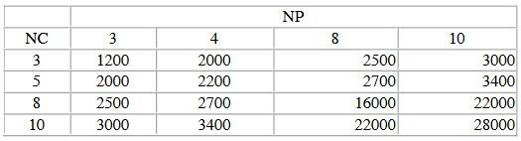

- Gambar: judul ditulis di bawah gambar berjarak 1,5 spasi, simetris (center) terhadap gambar yang bersangkutan. Judul gambar ditulis langsung mengikuti nomor gambarnya. Contoh:
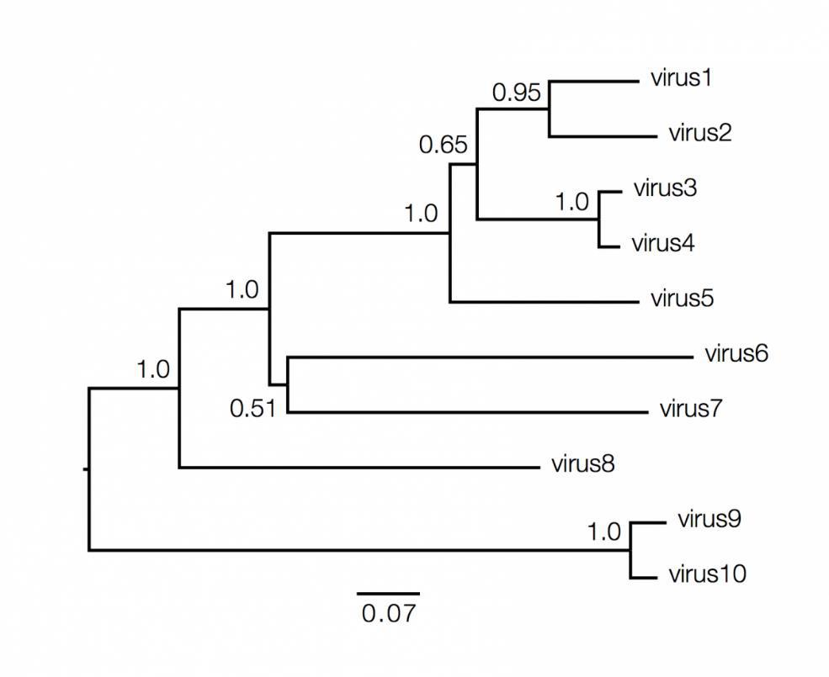

Gambar 1.1 The labeling of I tree is according to the order of the appearance

25

(kosong dua spasi tunggal, 10 pt)

  - Penulisan sumber gambar dan tabel.

    - Tabel: sumber tabel (jika bukan olahan sendiri) ditulis di bagian bawah tabel berjarak 1,5 spasi dari tabel, huruf tegak tipe Times New Roman 10 poin.. Sumber yang sudah diolah lebih lanjut perlu diberi catatan ”telah diolah kembali”.

    - Gambar: sumber gambar (jika bukan olahan sendiri) harus ditulis di bagian bawah judul gambar berjarak 1,5 spasi dari judul gambar, huruf tegak tipe Times New Roman 10 poin.. Sumber yang sudah diolah lebih lanjut perlu diberi catatan
”telah diolah kembali”.

  - Peletakan tabel atau gambar, berjarak tiga spasi setelah teks. Penulisan teks setelah tabel atau gambar dilanjutkan dengan jarak 1,5 spasi dari baris terakhir judul gambar.

  - Apabila judul gambar atau tabel melebihi satu baris, penulisannya simetris di tengah (center) dan diketik dengan satu spasi.

  - Jika tabel dan gambar terlalu panjang, dapat diputus dan dilanjutkan dengan mengetikkan nomornya dan keterangan “sambungan” dalam tanda kurung.

  - Jika tabel dan gambar terlalu lebar, terdapat beberapa ketentuan sebagai berikut:

    - ditempatkan secara memanjang di halaman tersendiri;

    - ditempatkan pada kertas lebar kemudian dilipat agar tidak melebihi format kertas;

    - diperkecil ukurannya sesuai format Skripsi, tetapi ukuran huruf yang tercantum di dalamnya tidak boleh lebih kecil dari 10 poin (ukuran sebenarnya).

- Persamaan Matematika

Persamaan matematika lebih baik ditulis dalam bentuk yang lazim dalam matematika walaupun dalam satu baris. Semua persamaan matematika ditulis dengan tabulasi 1,5 cm dari kiri dan harus mempunyai nomor yang diletakkan di sebelahnya dan rata kanan terhadap batas kanan pengetikan.

Contoh:

M Q 209 43 , 530 + = (3.1)

Keterangan: 3 artinya persamaan itu ditulis pada bab 3, sedangkan 1 artinya persamaan itu adalah persamaan matematika pertama yang ditulis pada bab tersebut.

- Daftar Pustaka

Pemilihan metode penulisan daftar pustaka dapat dipilih, metode Vancouver (metode numeris atau urutan angka) atau metode Harvard (metode alfabetis atau urutan abjad metode nama tahun). Penulisan daftar pustaka ditulis sesuai dengan contoh pada Lampiran 16.

- Lampiran

Ketentuan pembuatan lampiran adalah sebagai berikut.

26

- Nomor dan judul lampiran ditulis di sudut kanan atas halaman (right-aligned) dengan huruf tegak tipe Times New Roman 14 poin.

- Judul lampiran ditik dalam satu baris menggunakan huruf kapital di awal kata (title case).

- Lampiran yang lebih dari satu halaman, pada halaman berikutnya diberi keterangan
“lanjutan” dalam tanda kurung pada sudut kanan atas halaman (rightaligned).

- Isi dan urutan pengelompokan lampiran disesuaikan dengan kebijakan jurusan

27
LAMPIRAN

Lampiran 6. Halaman Sampul

SIMULASI PENGONTROLAN FREKUENSI DI SISTEM DAYA LISTRIK 2 AREA MENGGUNAKAN PROGRAM APLIKASI KOMPUTER

S K R I P S I

W i s h n u K u r n i a w a n S o e k a r n a
7 0 0 2 9 9 0 0 1 5

Konsentrasi Teknik Energi Listrik
PROGRAM STUDI TEKNIK ELEKTRO

FAKULTAS TEKNIK

UNIVERSITAS IBN KHALDUN BOGOR

BOGOR

20018

28
Lampiran 7. Halaman Judul

SIMULASI PENGONTROLAN FREKUENSI DI SISTEM DAYA LISTRIK 2 AREA MENGGUNAKAN PROGRAM APLIKASI KOMPUTER

S K R I P S I
Diajukan untuk memenuhi salah satu syarat

guna memperoleh gelar akademik Sarjana Teknik

W i s h n u K u r n i a w a n S o e k a r n a
7 0 0 2 9 9 0 0 1 5
Konsentrasi Teknik Energi Listrik
PROGRAM STUDI TEKNIK ELEKTRO

FAKULTAS TEKNIK

UNIVERSITAS IBN KHALDUN BOGOR

BOGOR

2005

29
Lampiran 8. Pernyataan Orisinalitas

PERNYATAAN KEASLIAN SKRIPSI

Saya menyatakan dengan sesungguhnya, bahwa skripsi ini berjudul:

SISTEM INFORMASI LAYANAN KESEHATAN MASYARAKAT DI DINAS KESEHATAN KOTA BOGOR

Benar karya saya dengan arahan dari komisi pembimbing dan belum diajukan dalam bentuk apa pun kepada perguruan tinggi mana pun. Sumber informasi yang berasal atau dikutip dari karya yang diterbitkan maupun tidak diterbitkan dari penulis lain telah disebutkan dalam teks dan dicantumkan dalam Daftar Pustaka di bagian akhir skripsi ini.

Bogor, Juni 2018

Penulis
NPM

30
Lampiran 9. Halaman Persetujuan

Model 1 Pembimbing

Judul : SIMULASI PENGONTROLAN FREKUENSI DI SISTEM DAYA LISTRIK 2 AREA MENGGUNAKAN PROGRAM APLIKASI KOMPUTER

Nama : Wishnu Kurniawan Soekarna
NPM : 7002990015

Disetujui Oleh:

Pembimbing Utama

Arief Goeritno S.T., M.T.

NIK 410 100 206

Mengetahui:

Dekan Fakultas Teknik

Universitas Ibn Khaldun Bogor

Ketua Jurusan/PS Teknik Elektro
Fakultas Teknik

Dr. Prawoto, Ir., MSAe. |  | H. Soufreinsyah Muhsin, Ir.
NID 410 105 011 |  | NIK 410 100 192

31

Mode1 2 Pembimbing

Judul : SIMULASI PENGONTROLAN FREKUENSI DI SISTEM DAYA LISTRIK 2 AREA MENGGUNAKAN PROGRAM APLIKASI KOMPUTER

Nama : Wishnu Kurniawan Soekarna

NPM : 7002990015

Disetujui Oleh:

Pembimbing Utama Pembimbing Pendamping

Rulhendri, S.T., M.T. |  | A.H. Hendrawan, S.Kom., M.Kom
Rulhendri, S.T., M.T. |  | NIK 410 100 381
NIK 410 100 245 |  | NIK 410 100 381

Mengetahui:

Dekan Fakultas Teknik

Universitas Ibn Khaldun Bogor

Ketua Program Studi Teknik Elektro
Fakultas Teknik

Dr. Yogi Sirodz Gaos, Ir., M.T. |  | Setya Permana S, S.TP., M.Si
NIK 410 100 199 |  | NIK 410 100 514

32

Lampiran 10. Halaman Penguji

Telah diuji oleh Tim Penguji:

Penguji I : Suratun, Ir., M.Si / 410 100 191

Penguji II : Teguh Sulistyo, S.T., M.T. / 410 100 207

Tanggal Ujian Sidang :

Tanggal Lulus :

33
Lampiran 11. Prakata / Ucapan Terima Kasih

PRAKATA

Puji syukur ke hadirat Allah Swt. atas nikmat, rahmat, dan kekuatan yang telah diberikan kepada penulis, sehingga penulisan skripsi ini dapat diselesaikan. Ucapan terima kasih yang seikhlas-iklhasnya, penulis ucapkan kepada Novita Br Ginting, S.Kom., M.Kom selaku Dosen Pembimbing Utama yang telah sudi meluangkan waktu untuk memberikan petunjuk, saran, dan bimbingan demi kesempurnaan penulisan skripsi ini. Ucapan terima kasih juga disampaikan kepada:

- Orang Tua;

- Dekan Fakultas;

- Ketua Program Studi;

- Dosen dan Staf;

- Rekan-rekan seperjuangan di Jurusan Teknik Elektro Angkatan 1999; dan

- Semua pihak yang telah memberikan saran dan/atau masukan pada saat penulis berdiskusi secara langsung maupun tidak langsung.

Harapan penulis, semoga skripsi ini dapat memberikan kontribusi kepada perkembangan sains dan teknologi di Fakultas Teknik, Universitas Ibn Khaldun pada khususnya.

Bogor,

Penulis,

Juni 2018

Wishnu Kurniawan Soekarna

7002990015

34

Lampiran 12. Halaman Pernyataan Persetujuan Publikasi Karya Ilmiah

HALAMAN PERNYATAAN PERSETUJUAN PUBLIKASI

SKRIPSI UNTUK KEPENTINGAN AKADEMIS

Sebagai sivitas akademik Fakultas Teknik Universitas Ibn Khaldun, saya yang bertanda tangan di bawah ini:

Nama : …………………………....................................................................

NPM : ……………………………................................................................

Program Studi : .............................................................................................................

demi pengembangan ilmu pengetahuan, menyetujui untuk memberikan kepada Fakultas Teknik Universitas Ibn Khaldun Hak Bebas Royalti Noneksklusif (Non-exclusive RoyaltyFree Right) atas karya ilmiah Skripsi saya yang berjudul :

………………………......................................................................................................

..........................................................................................................................................

..........................................................................................................................................

..........................................................................................................................................

beserta perangkat yang ada (jika diperlukan). Dengan Hak Bebas Royalti Noneksklusif ini Fakultas Teknik Universitas Ibn Khaldun berhak menyimpan, mengalihmedia/formatkan, mengelola dalam bentuk pangkalan data (database), merawat, dan memublikasikan skripsi saya selama tetap mencantumkan nama saya sebagai penulis/pencipta dan sebagai pemilik Hak Cipta.

Demikian pernyataan ini saya buat dengan sebenarnya.

Bogor, Juni 2018

Yang Menyatakan,

Wishnu Kurniawan Soekarna

7002990015

35
Lampiran 13. Abstrak

ABSTRAK

PERBAIKAN KINERJA ORETRONIC III TRAMP METAL DETECTOR (STUDI KASUS: SEBAGAI PROTEKSI BELT CONVEYOR DENGAN PENGGERAK MOTOR INDUKSI FASE TIGA DI PT INDOCEMENT TUNGGAL PRAKARSA, Tbk., CITEUREUP BOGOR). Kondisi abnormal yang sering kali terjadi pada tramp metal detector adalah tidak ada besi dan sejenisnya yang melewati belt conveyor, tetapi tramp metal detector tetap aktif berfungsi sebagaimana terdapat metal yang terdeteksi. Kejadian tersebut sering kali sebagai penyebab kondisi abnormal, karena nilai-nilai penyetelan dari semua parameter yang ada pada control unit tramp metal detector tidak berubah, disamping keseimbangan dari transmitter coil dan receiver coil juga tidak bergeser. Pemeriksaan instalasi dilakukan secara teliti dengan memeriksa semua bagian, terutama pada block terminal kabel yang berpotensi mengalami kekendoran koneksi atau kabel terlepas. Pemeriksaan dilakukan berulang kali untuk lebih meyakinkan, bahwa instalasi kabel dari masing-masing komponen pada metal detector dalam kondisi baik dan terhadap masing-masing komponen pada sistem instalasi yang terkait dengan tramp metal detector. Faktor lingkungan juga harus ditinjau, apakah memungkinkan untuk mempengaruhi walaupun pada petunjuk instalasi tidak disebutkan. Pemikiran ini didasari oleh pengaruh kestabilan suhu (temperature) lingkungan dan pengaruh tekanan udara yang dapat mempengaruhi induksi elektomagnetik yang ditimbulkan oleh transmitter coil, sehingga dirasakan perubahannya oleh receiver coil. Keadaan tersebut sangat mempengaruhi keandalan fungsi kerja metal detector. Upaya perbaikan dari sisi metode instalasi yang dibandingkan dengan hasil kalibrasi dan kestabilan fungsi kerja secara terus menerus, yaitu dari kondisi sebelum dan sesudah merupakan hasil dari perbaikan yang dilakukan. Metode yang telah dilakukan, meliputi: (1) mengumpulkan data gangguan metal detector sebelum dilakukan pemasangan pelindung, (2) melakukan perbaikan instalasi tramp metal detector, (3) mengukur kecepatan putaran belt conveyor, (4) mengkalibrasi penyetelan parameter terkait dan pengujian dengan bahan uji, dan (5) membandingkan nilai-nilai penyetelan parameter sebelum dan sesudah dilakukan pemasangan pelindung. Data gangguan dari tidak normalnya fungsi kerja tramp metal detector yang terpasang pada belt conveyor H12 karena tidak diberi penutup mencapai 161 kali kejadian dengan durasi waktu gangguan 1828 menit. Setelah diberi penutup menunjukkan hasil, 10 kali dengan durasi waktu gangguan selama 98 menit. Berdasarkan hasil perbaikan disimpulkan, bahwa (1) pemasangan penutup pada transmitter coil dan receiver coil mampu menurunkan total frekuensi gangguan sebesar 93,7%, sedangkan waktu durasi gangguan terjadi penurunan sebesar 94,7%; (2) Penyetelan parameter juga mengakibatkan terjadinya perubahan nilai penyetelan parameter menggunakan bahan uji yang mempunyai nilai sama sebelum dan sesudah dipasang tutup pelindung. Ditunjukkan, terlihat adanya penurunan penyetelan tingkat sensitivitas dari kehalusan sensitivitas (fine sensitivity) dan kode jenis material (material code). Hal itu membuktikan, bahwa upaya memasang tutup pelindung transmitter coil dan receiver coil mampu memperbaiki kinerja sistem tramp metal detector di lokasi belt conveyor H12. Kata-kata kunci: perbaikan kinerja, oretronic III tramp metal detector, sistem proteksi.

Kata-kata kunci: perbaikan kinerja, oretronic III tramp metal detector, sistem proteksi.

36
Lampiran 14. Daftar Isi

DAFTAR ISI

HALAMAN JUDUL ......................................................................................................... |  |  | i
LEMBAR PERNYATAAN ORISINALITAS ................................................................. |  |  | ii
LEMBAR PENGESAHAN .............................................................................................. |  |  | iii
LEMBAR PERSETUJUAN PENGUJI ............................................................................ |  |  | iv
LEMBAR PRAKATA ...................................................................................................... |  |  | v
LEMBAR PERSETUJUAN PUBLIKASI KARYA ILMIAH ......................................... |  |  | vi
ABSTRAK ....................................................................................................................... |  |  | vii
DAFTAR ISI .................................................................................................................... |  |  | viii
DAFTAR GAMBAR ........................................................................................................ |  |  | ix
DAFTAR LAMPIRAN ..................................................................................................... |  |  | x
1. | PENDAHULUAN .................................................................................................. |  | 1
 | 1.1 Latar Belakang ……………………………………………............................. 2
 | 1.2 | Perumusan Masalah ........................................................................................... | 2
 | 1.3 | Tujuan Penelitian ............................................................................................... | 2
 | 1.4 | Manfaat Penelitian ............................................................................................. | 2
 | 1.5 | Batasan Penelitian ............................................................................................. | 2
 | 1.6 | Sistematika Penulisan ......................................................................................... | 2
2. | TINJAUAN PUSTAKA ........................................................................................ |  | 5
3. | METODE PENELITIAN .................................................................................... |  | 50
4. | HASIL DAN PEMBAHASAN.............................................................................. |  | 65
5. | SIMPULAN DAN SARAN ................................................................................. |  | 100
6. | DAFTAR PUSTAKA ........................................................................................... |  | 105

37
Lampiran 15. Daftar Gambar

DAFTAR GAMBAR

Gambar 1.1. Model Operasional Penelitian untuk Memahami Information Literacy Mahasiswa

Fakultas Teknik UIKA Peserta PDPT 2003…................................................ | ….15
Gambar 2.1. Pendekatan Belajar-Mengajar Student Centered ……................. | ………………25
Gambar 3.1. Pendekatan PMK …………………………………................. | …………………28
Gambar 4.1. Information Skills Model …………………................... | …………………….. 33

Lampiran 16. Daftar Pustaka

- Penerapan Style IEEE

Dalam penulisan daftar pustaka dengan menggunakan IEEE style, ketentuannya adalah sebagai berikut :

- Referensi dengan IEEE style menggunakan angka numerik yang diletakkan dalam kotak persegi atas rujukan yang diambil dan menaruhnya pada akhir kalimat.

- Angka numerik yang terletak dalam kotak persegi tersebut dibuat sama persis dengan daftar pustaka pada halaman akhir karya ilmiah.

- Sistem penomoran harus berurut mulai dari [1], [2] dan seterusnya, selain itu juga harus diurutkan sesuai dengan referensi yang diambil sebagai rujukan dalam materi karya ilmiah.

Informasi umum penulisan daftar pustaka dengan mengacu pada IEEE style, adalah sebagai berikut :

- Daftar entri harus sama persis dengan urutan numerik yang sama dengan teks.

- Nama pertama dari penulis dituliskan dalam bentuk inisial dan nama belakang ditulis lengkap.

- Huruf pertama pada kata pertama sebuah artikel atau judul bab ditulis kapital, sedangkan untuk judul buku ditulis huruf kapital pada awal setiap kata.

- Judul artikel atau judul bab diberikan tanda kutip, sedangkan judul buku, jurnal, dan website dicetak miring.

Berikut ini format penulisan dan contoh penulisan daftar pustaka dengan menggunakan IEEE style :

- Artikel dalam Jurnal

[*] Pengarang(s), “Judul artikel,” Judul Jurnal (Italic), vol.*, no.*, hal, bulan dan tahun terbit.

Contoh :

[1] S.K. Kenue, “Limited angle multifrequency deffiaction tomography,” IEEE Trans. Sonic Ultrason, vol. SU-29, no. 6, pp. 213-217, July 1982.

38

- Artikel dalam Buku Format keseluruhan buku

  - Pengarang(s), Judul Buku (Italic), Edisi (jika ada), Tempat Publikasi: Penerbit, Tahun terbit.

Contoh :

[2] P.M. Morse and H. Feshback, Methods of Theoretical Physic. New York: McGraw Hill, 1953.

Format bagian dari buku

  - Pengarang(s), “Judul Bab,”, Judul Buku (Italic), Edisi (jika ada). Tempat Publikasi : Penerbit, Tahun, halaman.

Contoh :

  - P.S. Meszaros, S.Lee and A. Laughlin, “Information processing and information technology career interest and choice amoung high school students,” Reconfiguring the Firewall, Wellesley: A K Peters, 2007, 77-86.

- Artikel dari Proceding (Seminar/Workshop)

[*] Pengarang (s), “Judul artikel”, Judul Proceding (Italic), hal, tanggal pelaksanaan seminar, tahun.

Contoh :

  - R. Frinkel, R. Taylor, R. Bolles, R. Paul, “An overview of AL, programming system for automation,” in Proc. Fourth Int. Join Conf Artif.Intel., pp. 758-765, Sept. 3-7, 2006.

- Artikel dari Online/Website

[##] Pengarang (s), “Judul dokumen,” Judul website atau pemilik (Italic), Tanggal Publikasi. [Online]. Tersedia : URL [Diakses tanggal bulan tahun].

Contoh :

  - B. Paynter, “Robodinos: what could possibly go wrong?”, Wired, 20 Juli 2009, [Online]. Tersedia: http://www.wired.com/entertainment/magazine/17-08/st_robotdinos [Diakses: 25 Juli 2010].

- Penerapan Style Havard-APA

Beberapa aturan dasar penulisan daftar pustaka dengan Harvard-APA Style yaitu:

- Sumber kutipan yang dinyatakan dalam karya ilmiah harus ada dalam Daftar Pustaka, dan sebaliknya.

39

- Daftar pustaka tidak dibagi-bagi menjadi bagian-bagian berdasarkan jenis pustaka, misalnya buku, jurnal, internet dan sebagainya.

- Ditulis satu spasi, berurutan secara alfabetis tanpa nomor berdasarkan nama akhir pengarang atau organisasi yang bertanggung jawab. Jika suatu referensi tidak memiliki nama pengarang maka judul referensi digunakan untuk mengurutkan referensi tersebut diantara referensi lain yang tetap diurutkan berdasarkan nama belakang pengarang.

- Jika literatur ditulis oleh satu orang, nama penulis ditulis nama belakangnya lebih dulu, kemudian diikuti singkatan (inisial) nama depan dan nama tengah, dilanjutkan penulisan tahun, judul dan identitas lain dari literatur/pustaka yang dirujuk.

- Apabila ada beberapa karya yang ditulis oleh pengarang yang sama, urutkan berdasarkan tanggal terbitnya (dimulai dari yang paling lama ke yang paling baru).

- Jika seorang pengarang mengeluarkan beberapa karya dalam tahun publikasi yang sama, maka diurutkan berdasarkan huruf kecil yang menyertai tanggal publikasi (contoh: 1988a, 1988b, 1988c, dst.).

- Tanggal publikasi dituliskan setelah nama(-nama) pengarang.

- Judul referensi dituliskan secara italic, jika daftar pustaka ditulis tangan maka judul digarisbawahi.

Berikut ini format penulisan dan contoh penulisan daftar pustaka dengan menggunakan
Havard-APA style :

- Artikel dalam Buku

Nama Belakang Pengarang, Inisial tahun terbit, Judul buku (Edisi jika edisinya lebih dari satu) (Italic), Tempat diterbitkan, Penerbit.

Contoh :

Satu pengarang : Conley, D 2002, The daily miracle: an introduction to journalism, Oxford University Press,New York.

Dua pengarang : Anna, N & Santoso, CL 1997, Pendidikan anak, edk 5, Family Press, Jakarta.

Lebih dari dua pengarang : Kotler, P, Adam, S, Brown, L & Armstrong, G 2003, Principles of marketing, 2nd edn, Pearson Education Australia, Melbourne.

Tidak ada nama pengarang : Computer Graphics Inter-Facing 1996, 3rd edn, Modern technology Corporation, Minnepolis.

40
- Artikel dalam Jurnal

Nama belakang pengarang, inisial Tahun Publikasi, Judul artikel menggunakan tanda kutip tunggal, Nama jurnal menggunakan format italic, Nomor volume (ditulis vol.), Nomor halaman.

Contoh :

Pengarang tunggal : Hall, M 1999, ‘Breaking the silence: marginalisation of registered nurses employed in nursing homes’, Contemporary Nurse, vol. 8, no. 1, hh. 232-237.

Dua pengarang : Davis, L, Mohay, H & Edwards, H 2003, ‘Mothers’ involvement in caring for their premature infants: an historical overview’, Journal of Advanced Nursing, vol. 42, no. 6, hh. 578–86.

Lebih dari dua pengarang :Wijaya, K, Phillips, M & Syarif, H 2002, ‘Pemilihan sistem penyimpanan data skala besar’, Jurnal Informatika Indonesia, vol. 1, no. 3, hh. 132-140.

Tanpa pengarang : ‘Building human resources instead of landfills’ 2000, Biocycle, vol. 41, no. 12, hh. 28-29.

- Artikel dari Online/Website

Nama pengarang atau editor atau penyusun Tahun , Judul Artikel (Italic), Nama lamam yang memuat, Tanggal akses, Alamat web.

Contoh :

desJardins, M 1998, How to succeed in postgraduate study, Applied Ecology Research Group, University of Canberra, dilihat 26 April 2001 ,<http://aerg.canberra.edu.au/jardins/t.htm>.

Lampiran 17. Tulisan punggung Skripsi
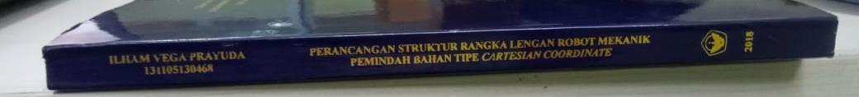

41
BAB V
REFERENSI

Pedoman Penyusunan Proposal dan Skripsi, Fakultas Teknik UIKA, Bogor.

Format Penulisan Naskah Ringkas, Universitas Indonesia, Jakarta.

2011, Standar Penulisan Daftar Pustaka/Referensi (IEEE Style), dilihat 06 Juni 2018, https://threeaspolitica.wordpress.com/2011/10/07/standar-penulisan-daftar-pustakareferensi-ieee-style/.

Deepublish, Cara Penulisan Daftar Pustaka Harvard Style, dilihat 06 Juni 2018, https://penerbitdeepublish.com/daftar-pustaka-harvard-style/.


42

